- NAMA : Dra.HERNI SRI SUGIANI / UMMI GUMIWANG
ALAMAT : Komp.GBA 1 Blok C 157 RT.05 RW.013 Desa Bojongsoang
No.Kontak : ‘02287306725 / ‘082320233353
Jenis Produk : Makanan Ringan ( Kacang Bumbu Rempah)
Merk /Rmh Produksi : GUMMIWANG
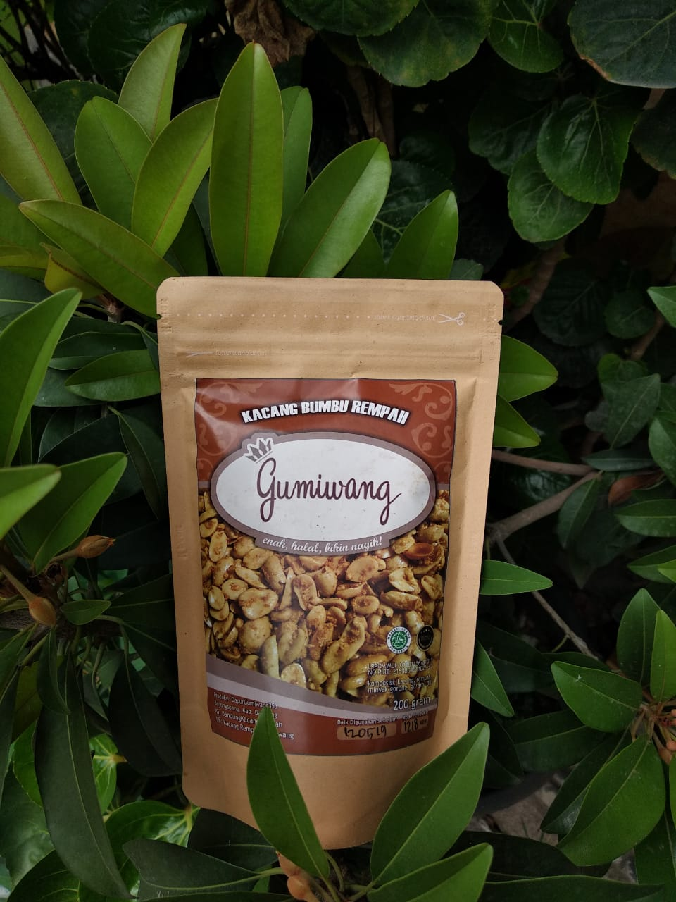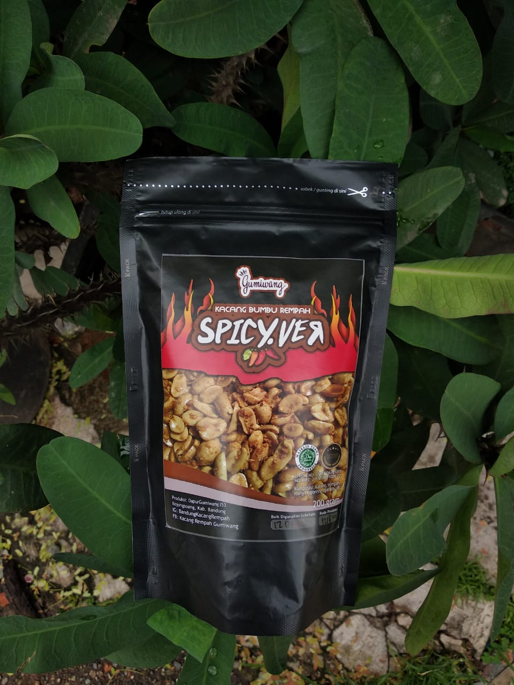
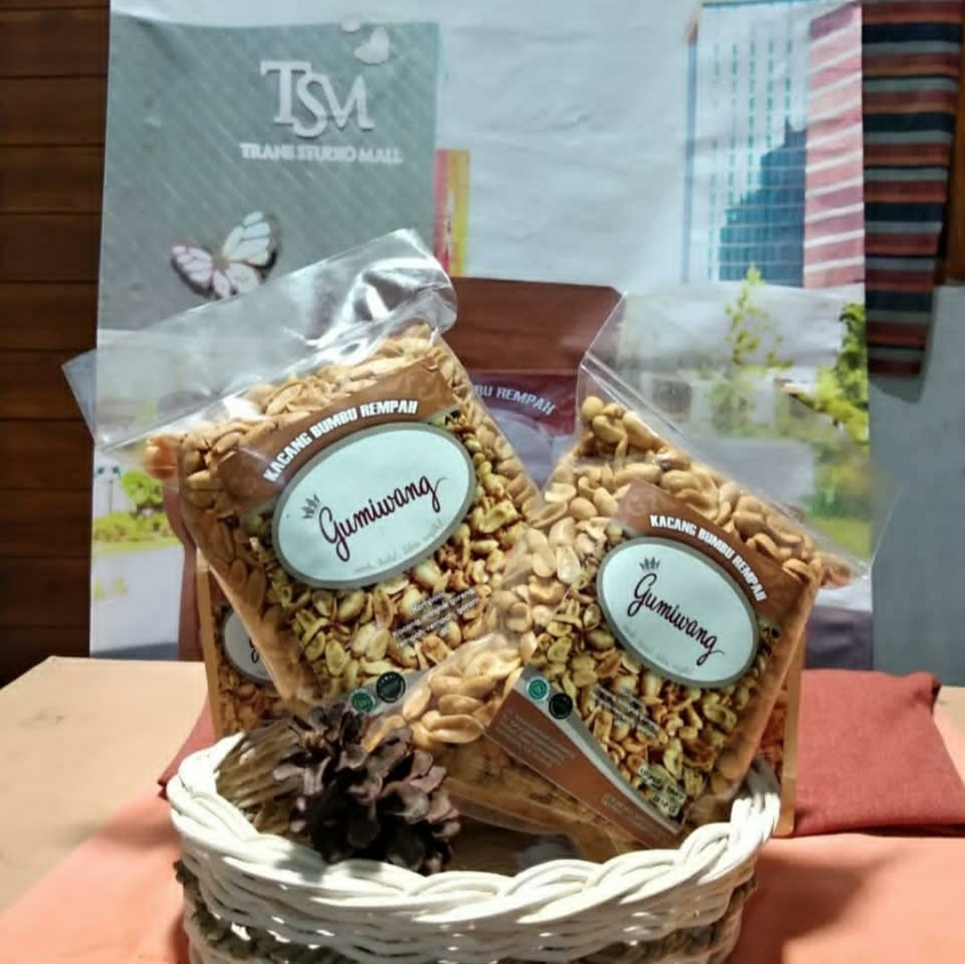

- NAMA : LIA YULIA
ALAMAT : Bojongsoang RT.03 RW.012 Desa Bojongsoang
No.Kontak : ‘085320208738
Jenis Produk :
Merk /Rmh Produksi : YUMNA MACRAME

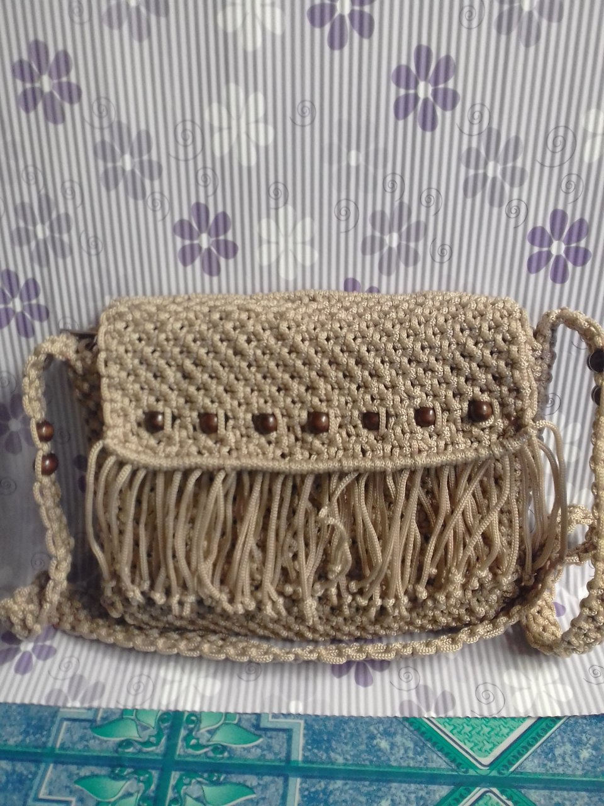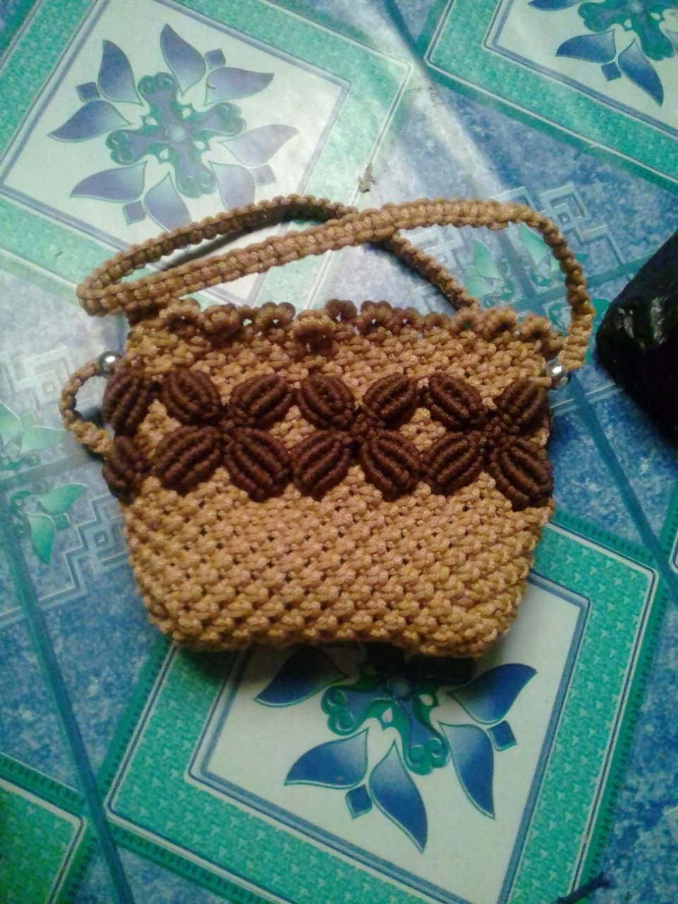
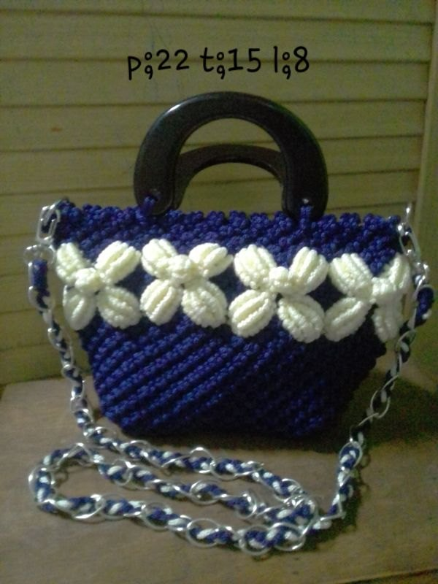

- NAMA : LENI MARLINA
ALAMAT : Jl.Cikoneng No.8 RT.01 RW.06 Desa Bojongsoang
No.Kontak : ‘082128285578
Jenis Produk : CRAFT
Merk /Rmh Produksi : YASSA CRAFT

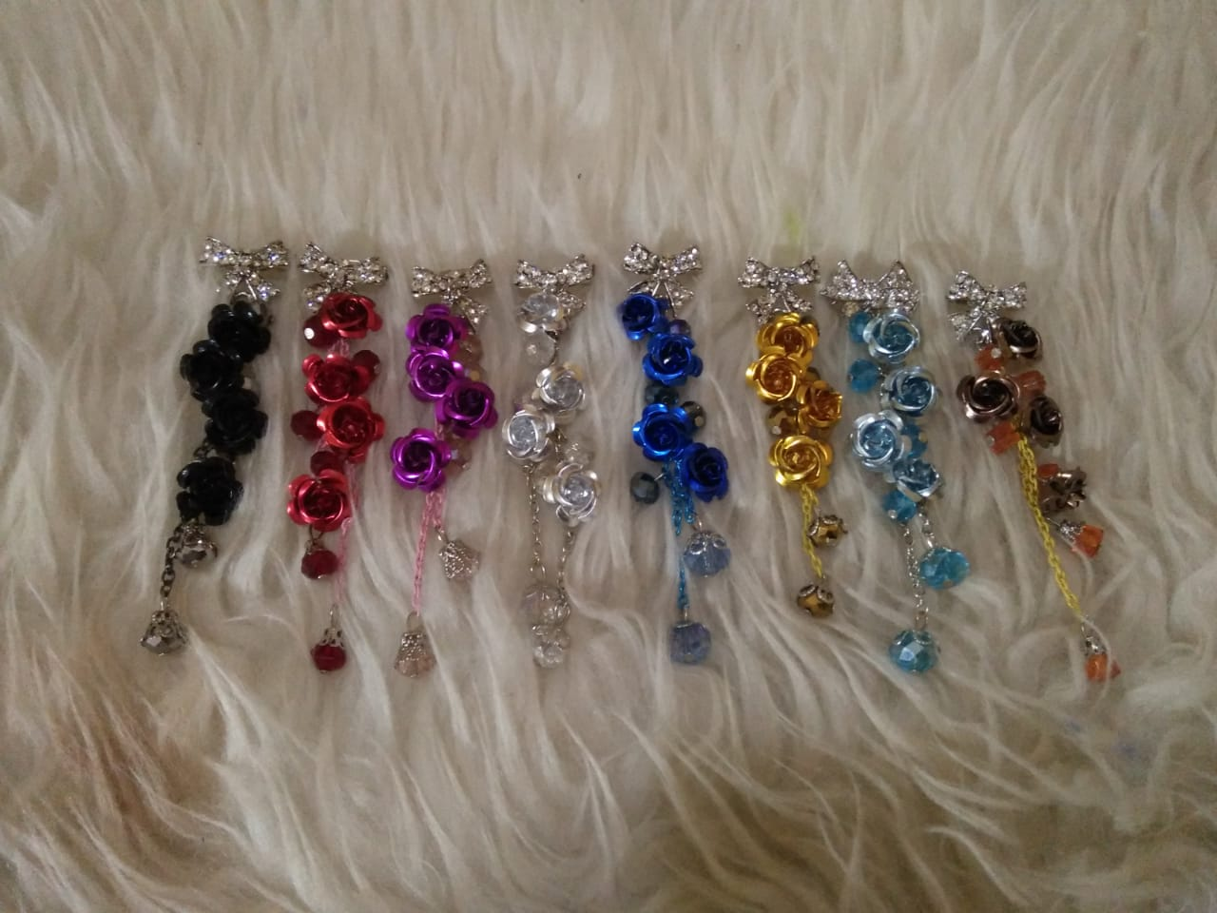

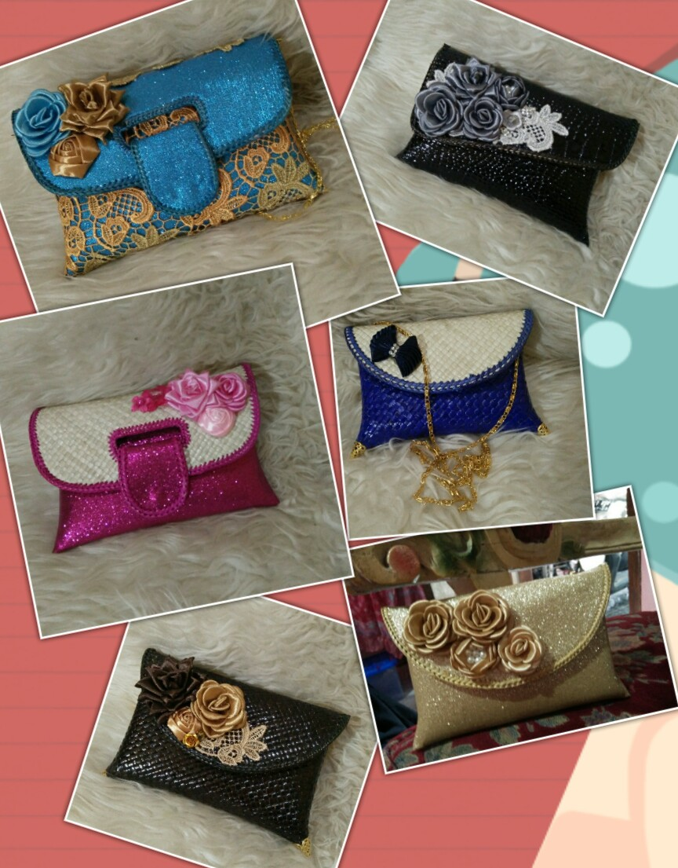

- NAMA : AGUSTIATI
ALAMAT : Komp.GBA 1 Blok G No.71 RT.02 RW.015 Desa Bojongsoang
No.Kontak : ‘085659101250
Jenis Produk : CHEESTICK
Merk /Rmh Produksi : GURNITA

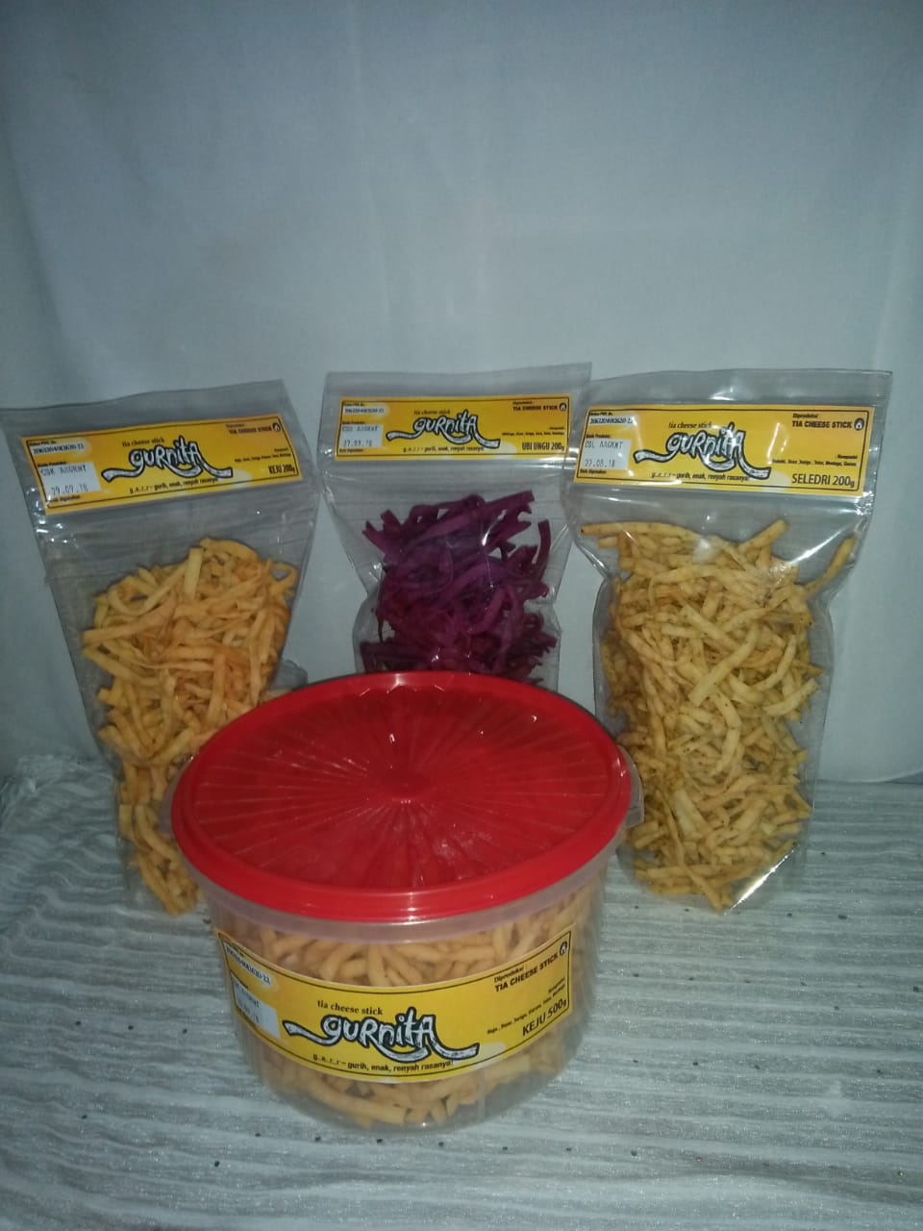

- NAMA : SEPTI SISKAWATI (CHACHA)
ALAMAT : Komp.MBS Blok D No.29 RT.06 RW.09 Desa Bojongsoang
No.Kontak : ‘081313449179
Jenis Produk : Makanan Kue Basah & Kering (Baiti Binangkit)
Merk /Rmh Produksi : BINANGKIT RASA

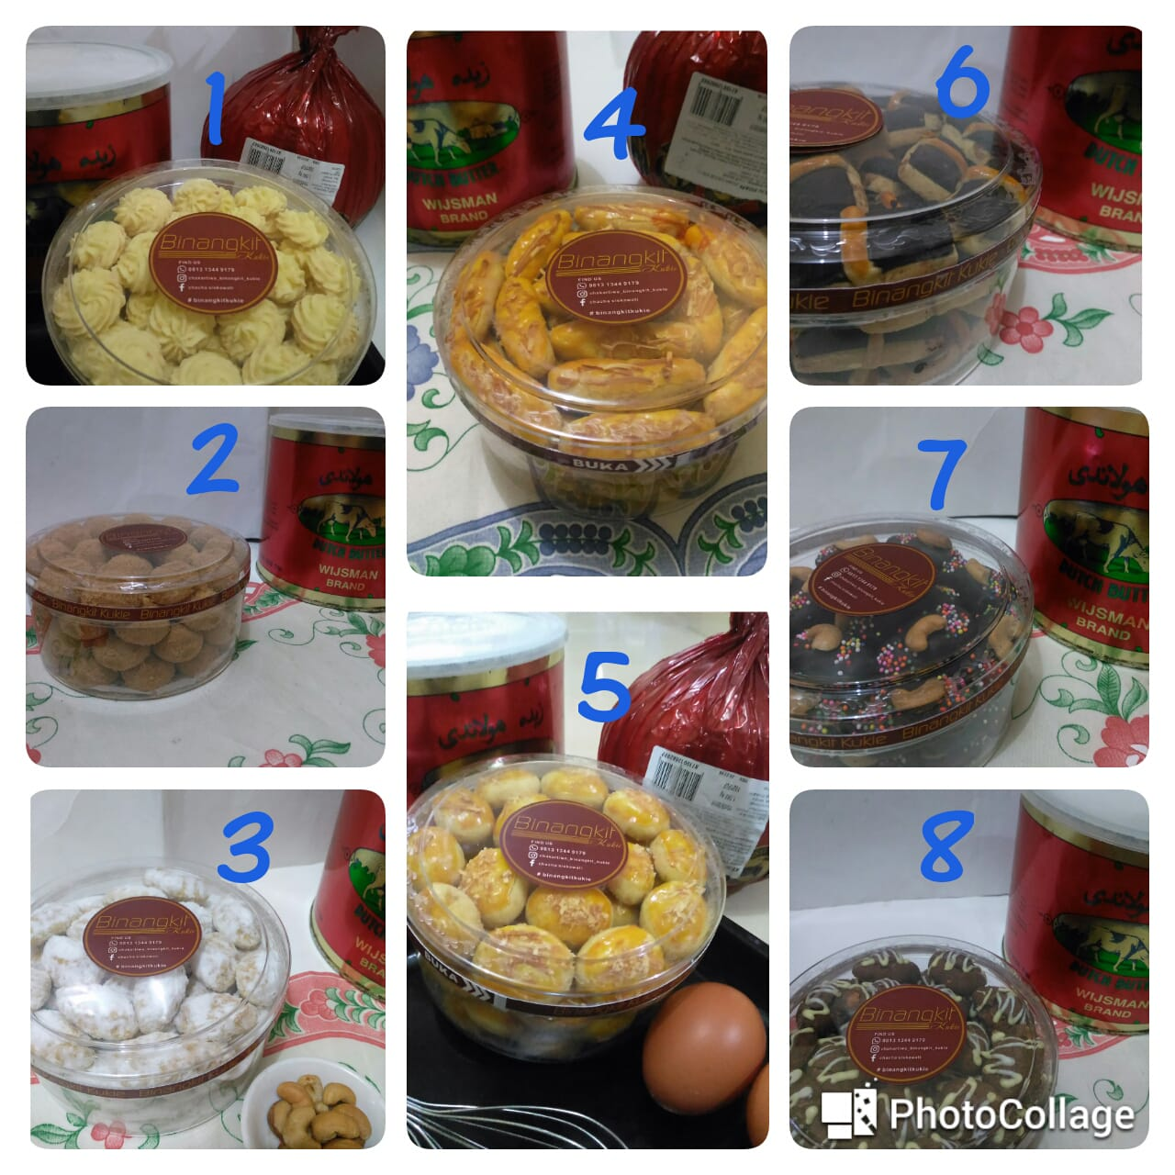

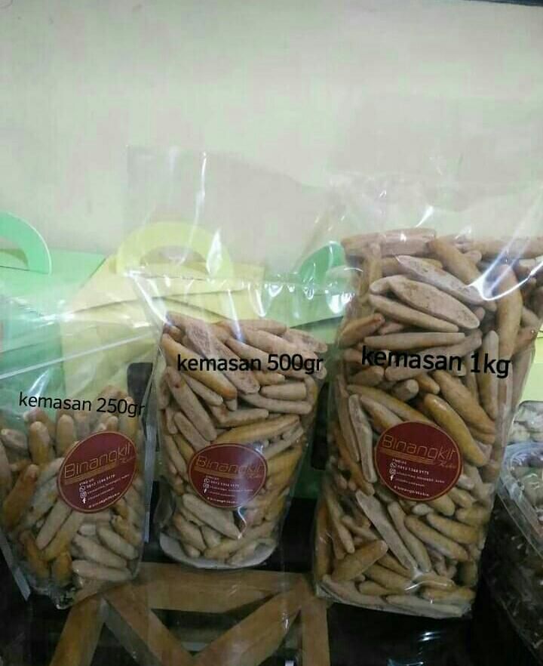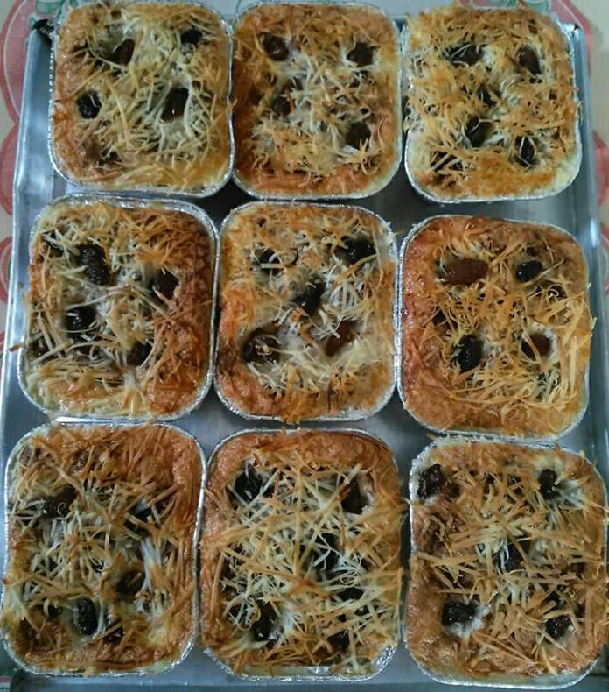
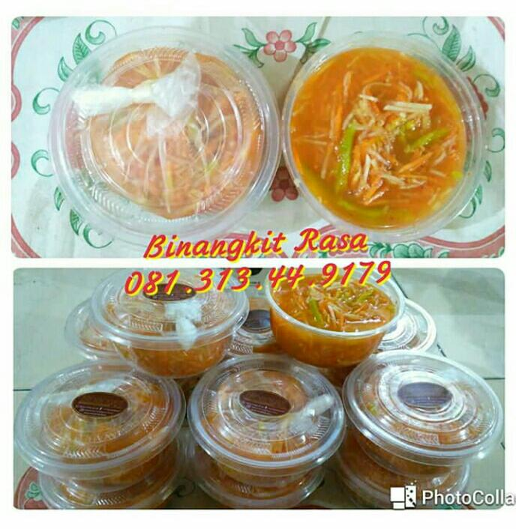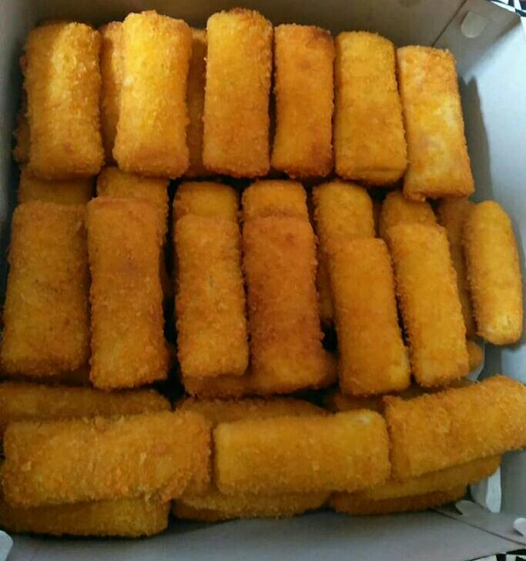
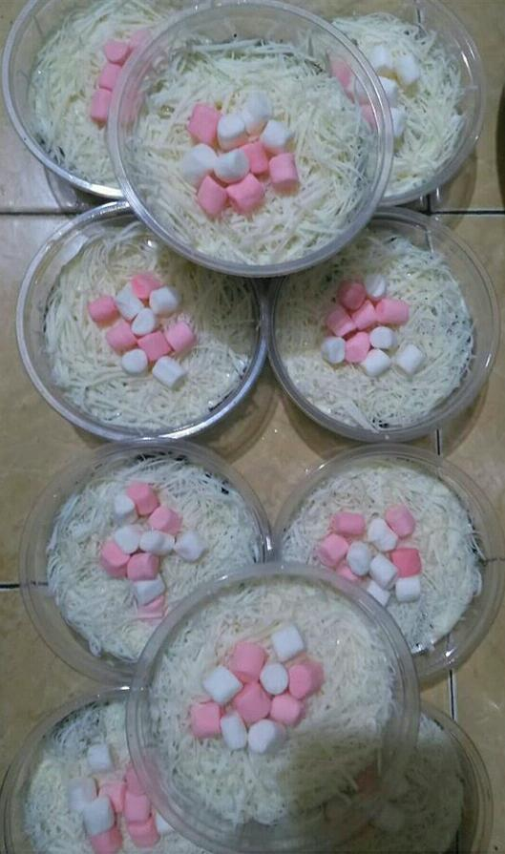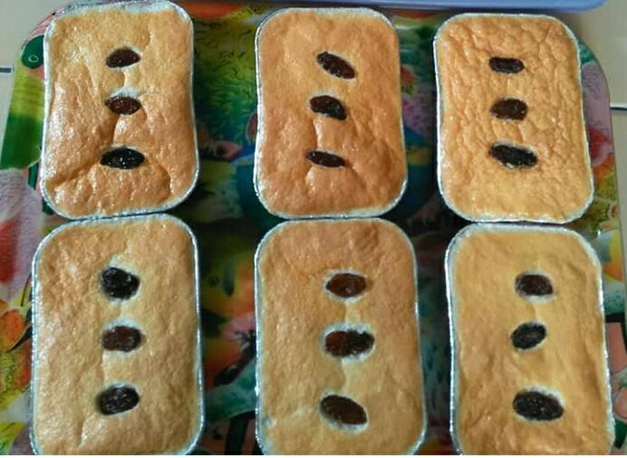

- NAMA : RIZAL TAUFIQ ANWAR
ALAMAT : Kp.Cijagra RT.05 RW.09 Desa Bojongsoang
No.Kontak : ‘081266557017
Jenis Produk : Keripik Tortilla Ubi
Merk /Rmh Produksi : ZETATOS

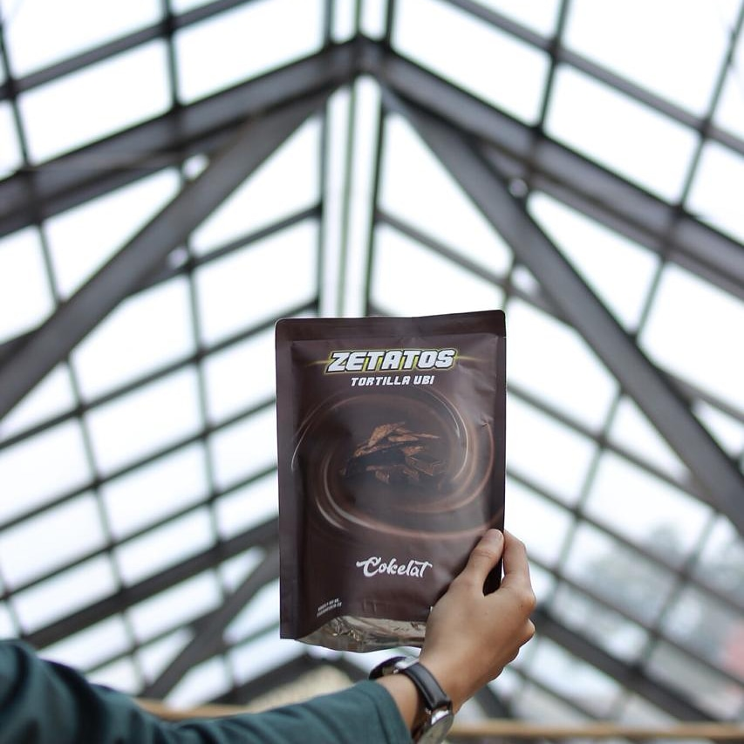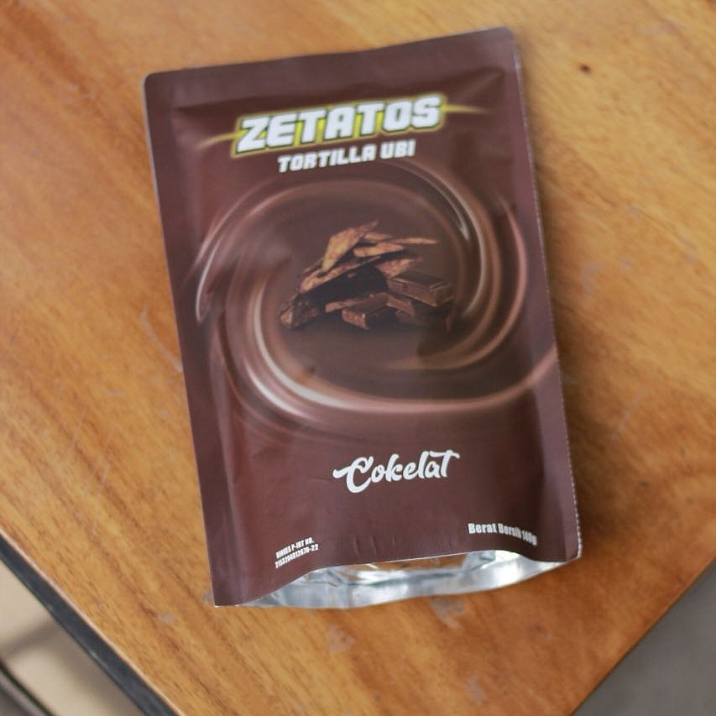

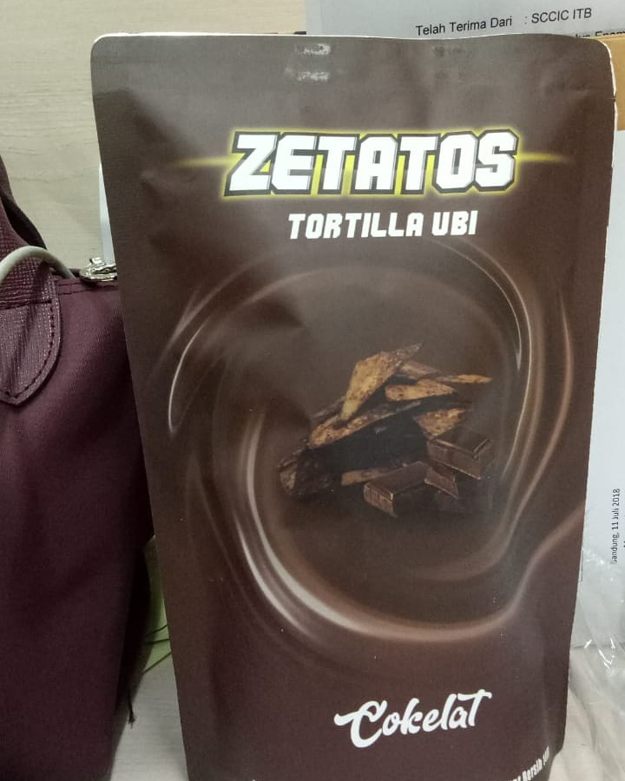

- NAMA : EKA MARTEJA
ALAMAT : Komp.GBA 1 Blok D 2018 Desa Bojongsoang
No.Kontak : ‘085860309093
Jenis Produk : Ayam Negro, Cilok Jontor, Jengkol Jontor, Ayam Geprek
Merk /Rmh Produksi : EKRAS

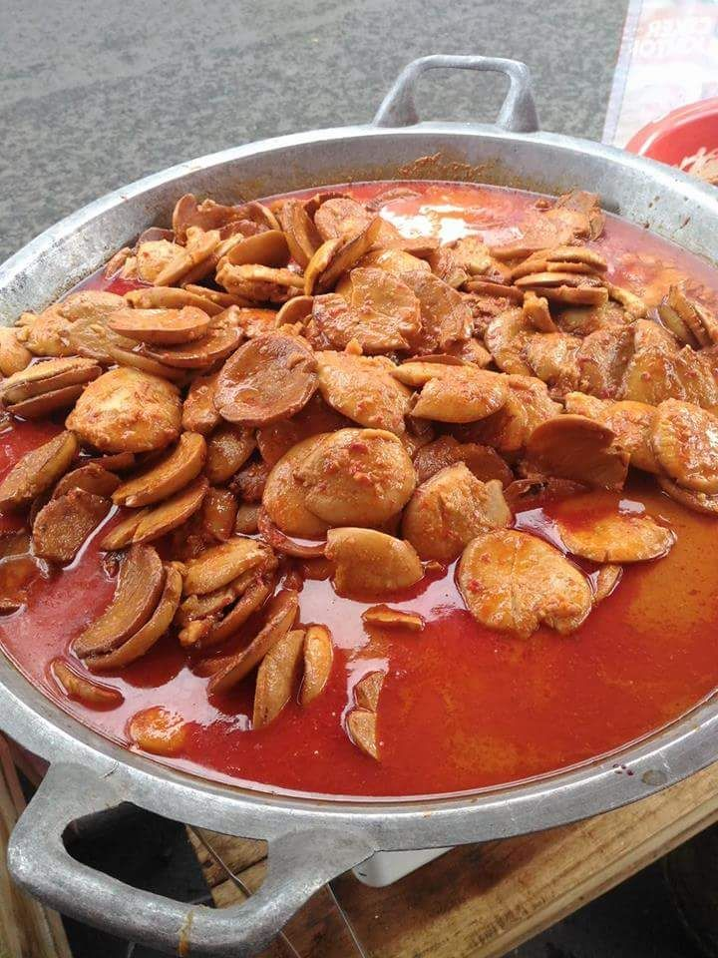
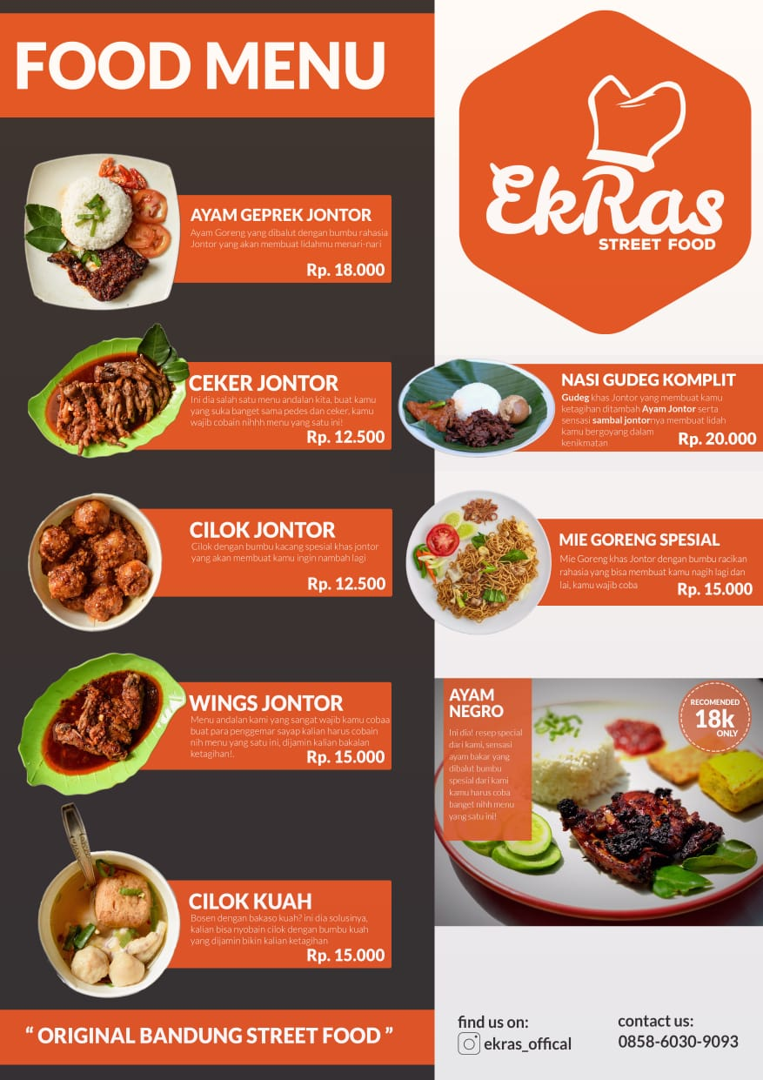

- NAMA : ISYE HERMAWATI
ALAMAT : Jl.Bojongsoang No.107 RT.04 RW.012 Desa Bojongsoang
No.Kontak : ‘081802200785
Jenis Produk : Catering, nasi Box, tumpeng Aneka Snack Box
Merk /Rmh Produksi : BU ISYE CATERING

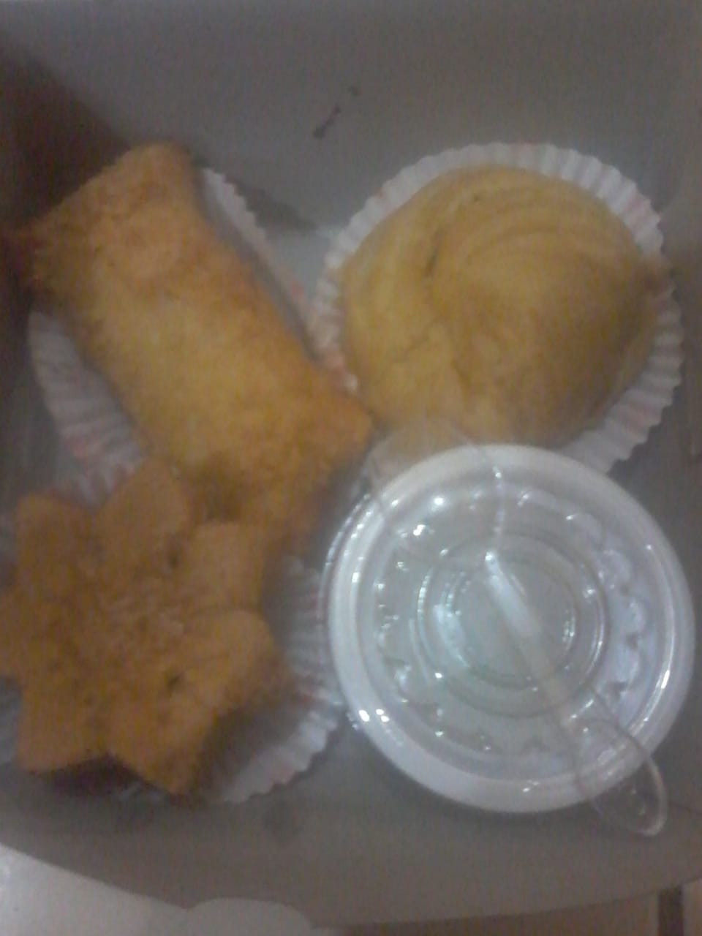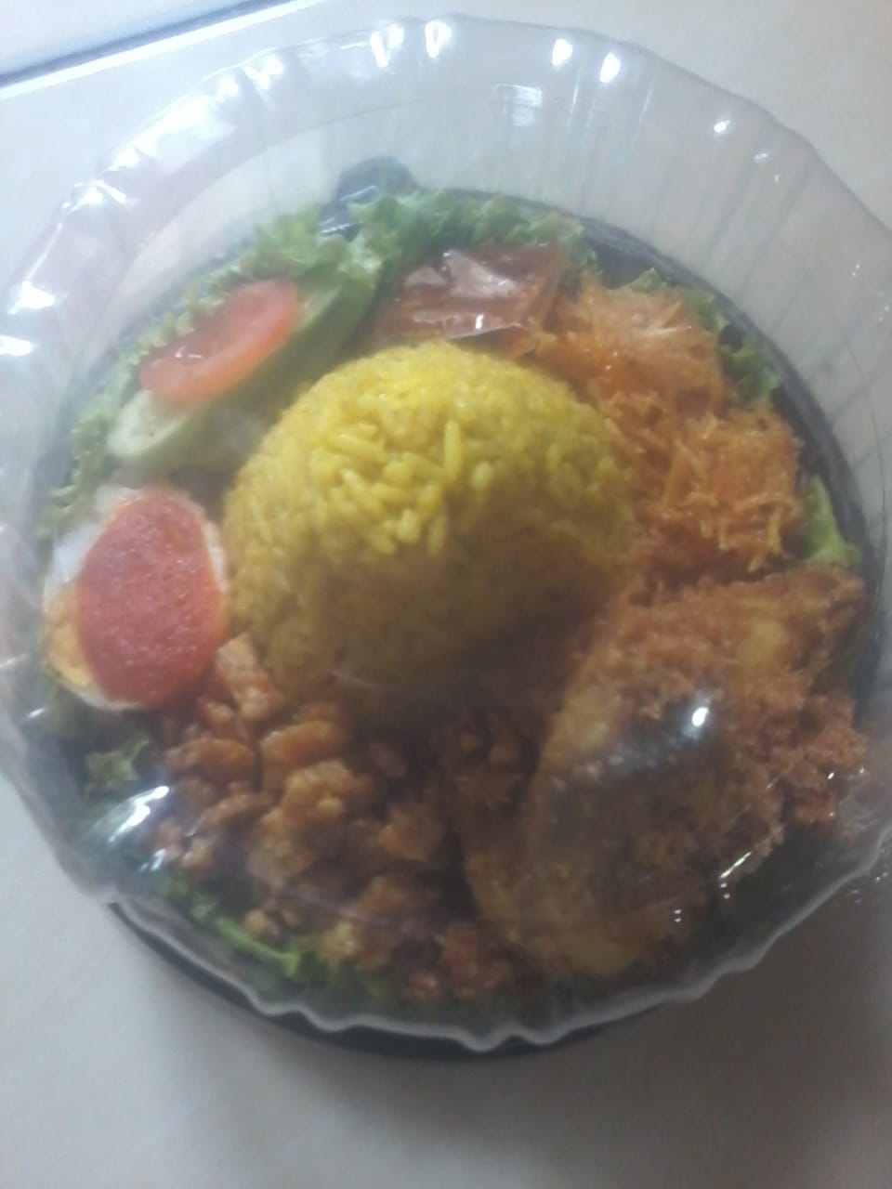
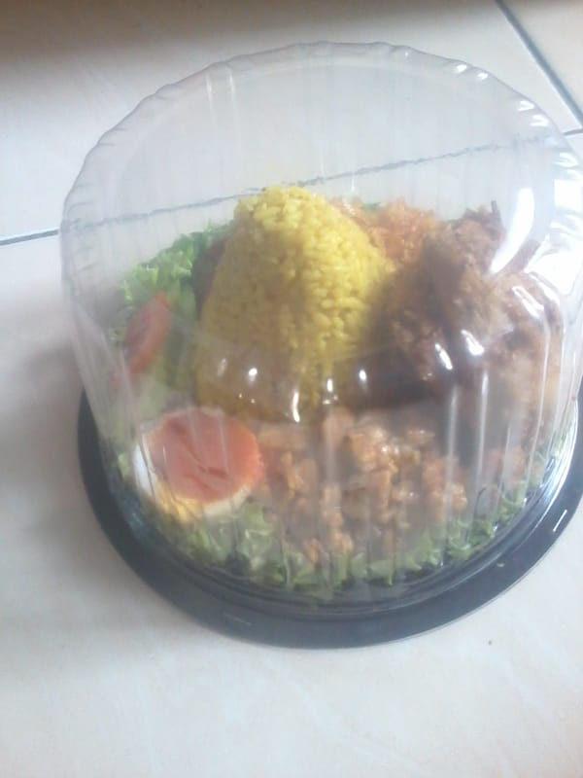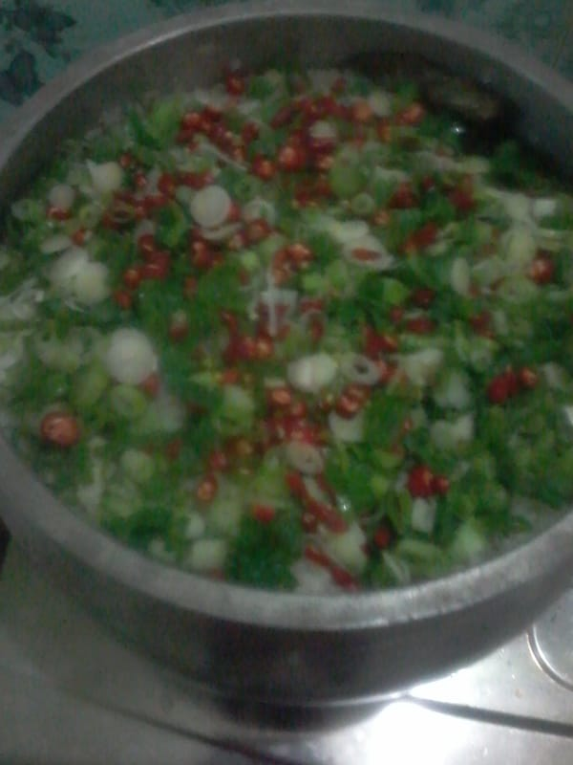

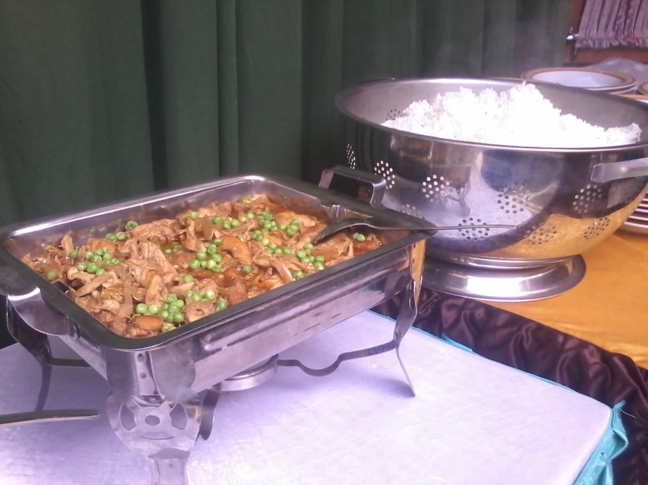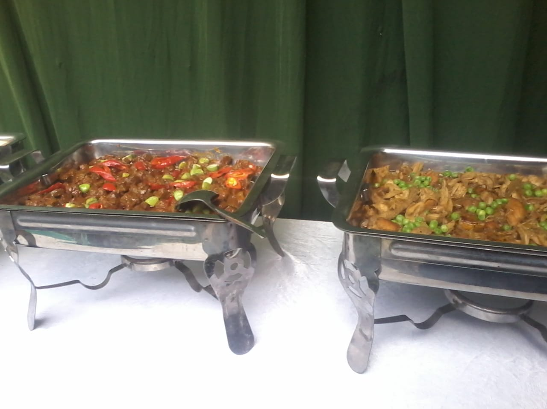

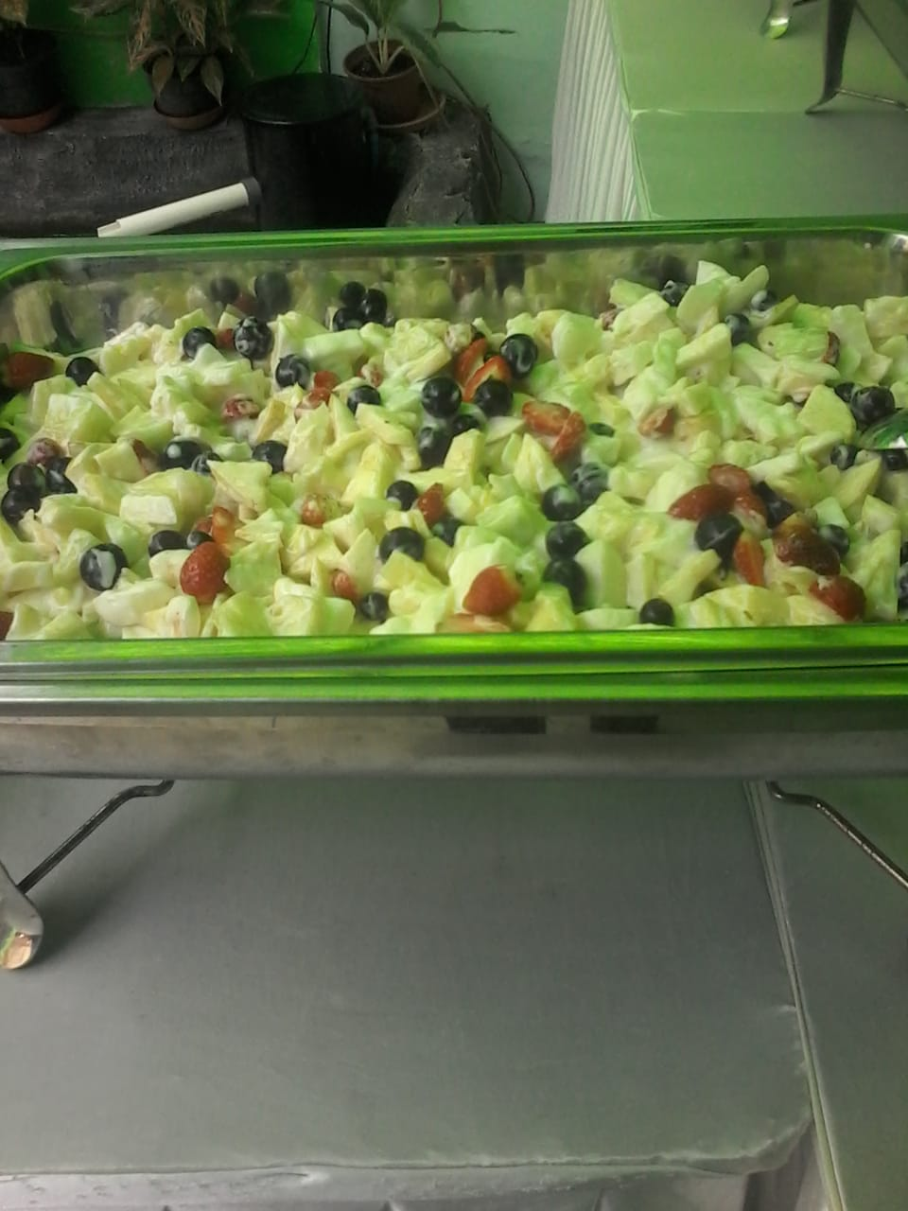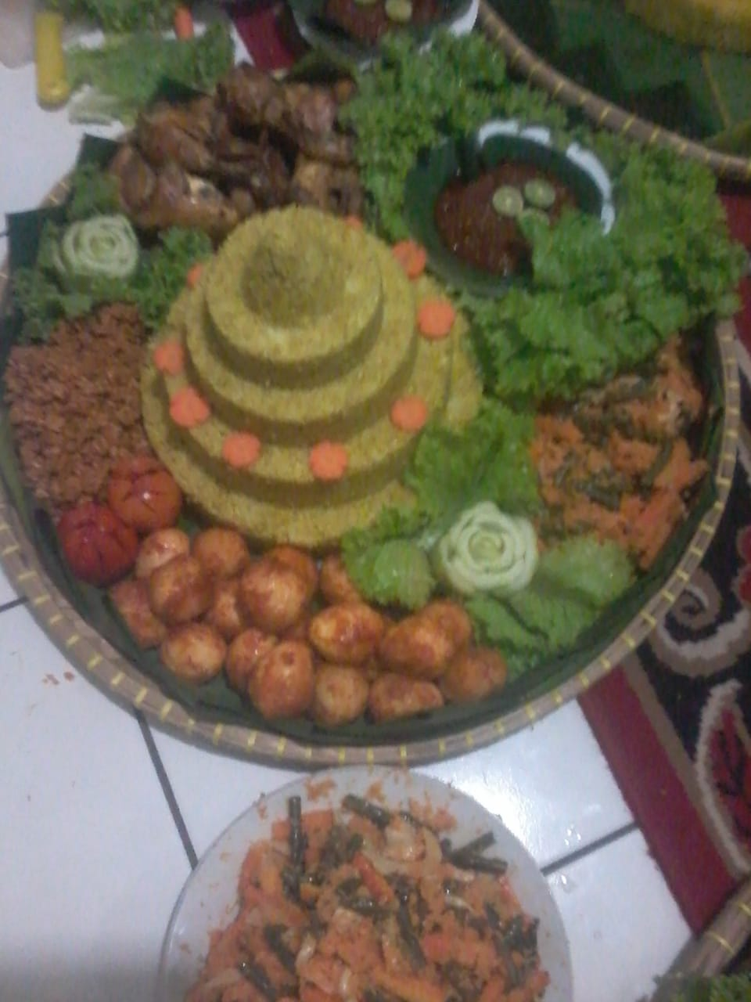

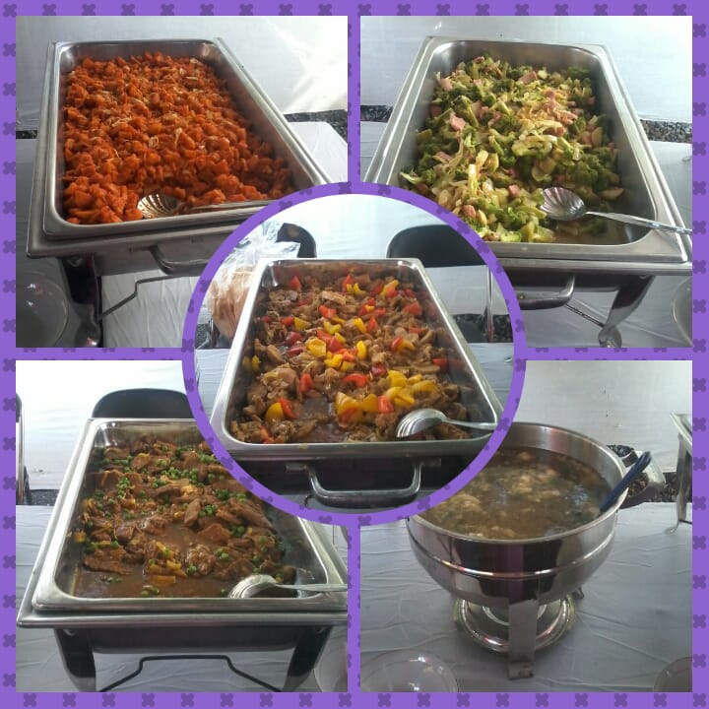

- NAMA : RINI MULYANI
ALAMAT : Kp.Cijagra No.69 RT.02 RW.009 Desa Bojongsoang
No.Kontak : ‘085624974701
Jenis Produk : Kerajinan Tangan
Merk /Rmh Produksi : LANA HANDICRAFT

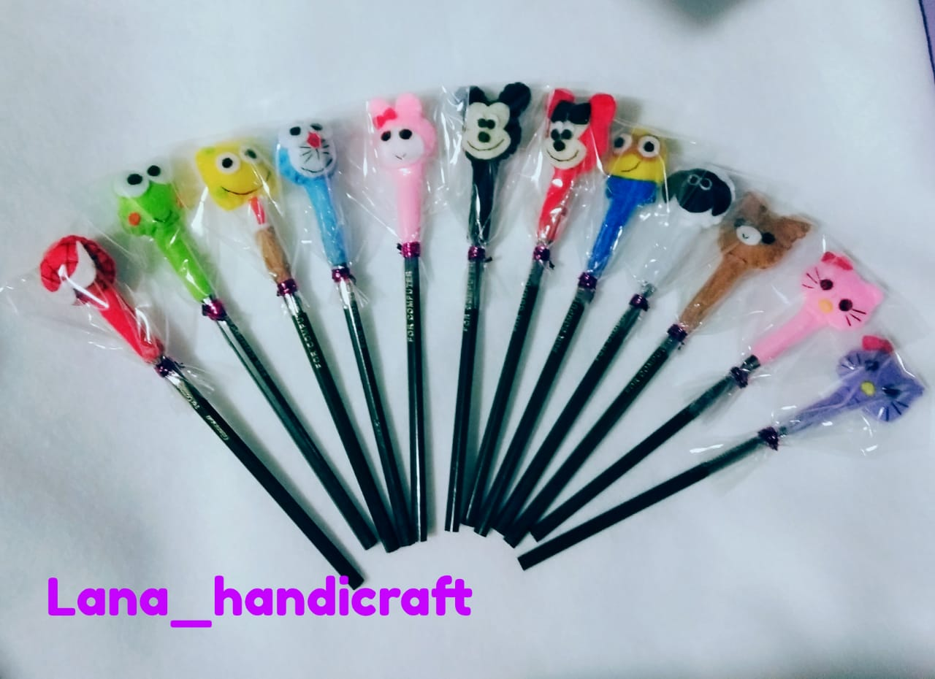

- NAMA : NENENG MULTININGSIH
ALAMAT : Komp.GBA 1 Blok K No.37 RT.0 RW.00 Desa Bojongsoang
No.Kontak : ‘087887086217
Jenis Produk : Kerajinan Tangan
Merk /Rmh Produksi : BU NENENG MACRAME

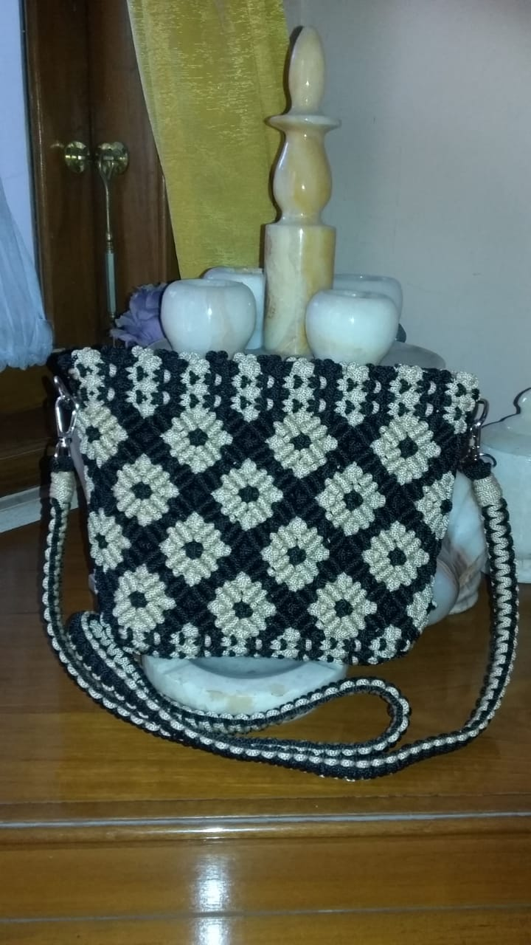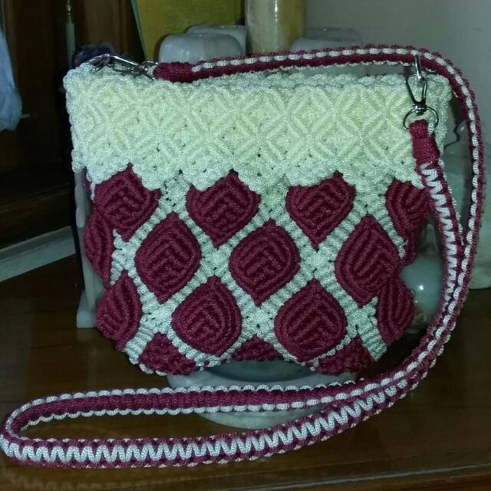

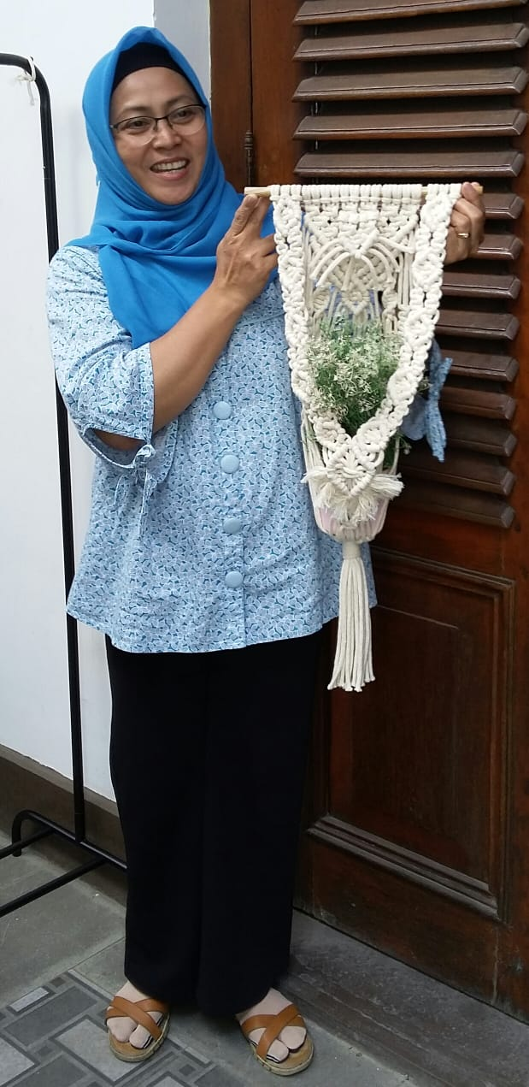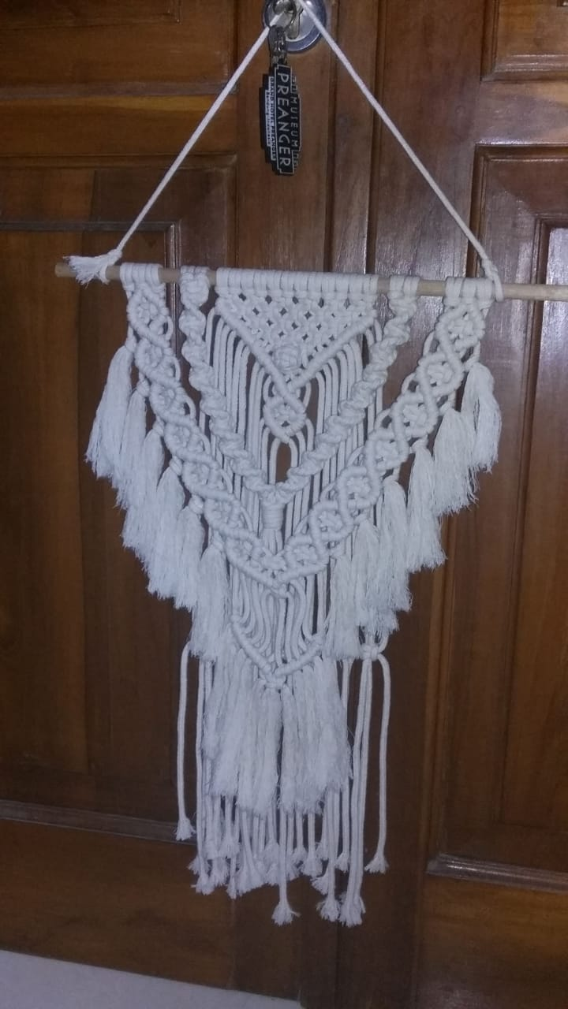

- NAMA : ANI TRIANI
ALAMAT : Komp.GBA 1 Blok D No.242 RT.04 RW.014 Desa Bojongsoang
No.Kontak : ‘081321452597
Jenis Produk : Makanan (REMPEYEK)
Merk /Rmh Produksi : KATAJI RASA

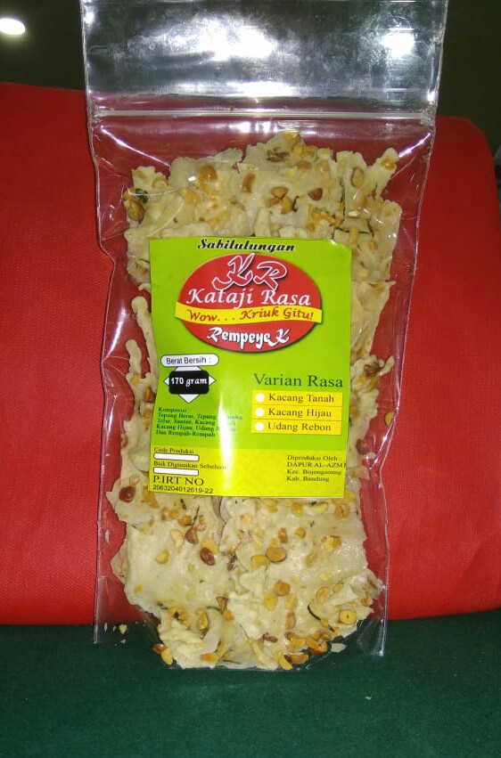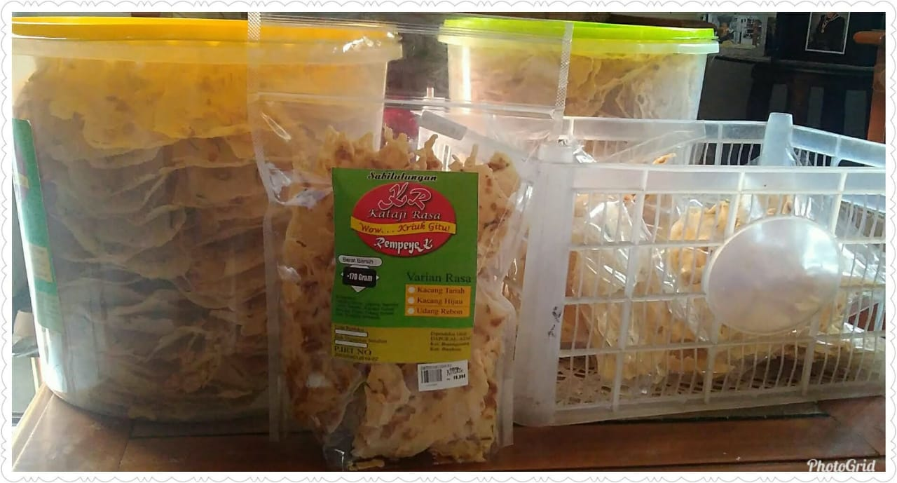
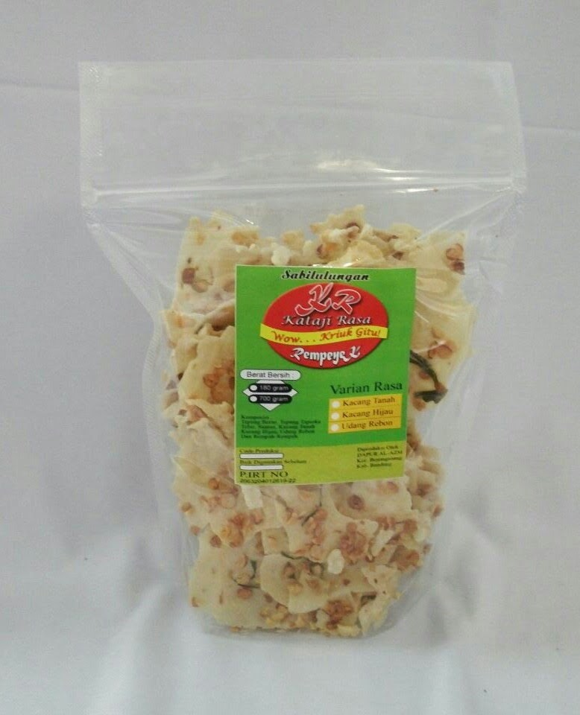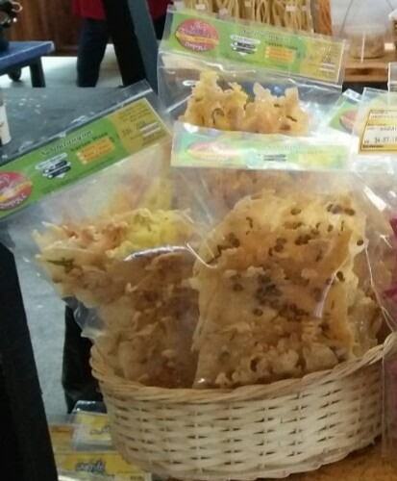

- NAMA : TINI SUPRIANTINI
ALAMAT : Jl.Bojongsoang No.106 RT.07 RW.004 Desa Bojongsoang
No.Kontak : ‘0895342329353
Jenis Produk : Cake & Cookies
Merk /Rmh Produksi : AULIA’S CAKE & COOKIES

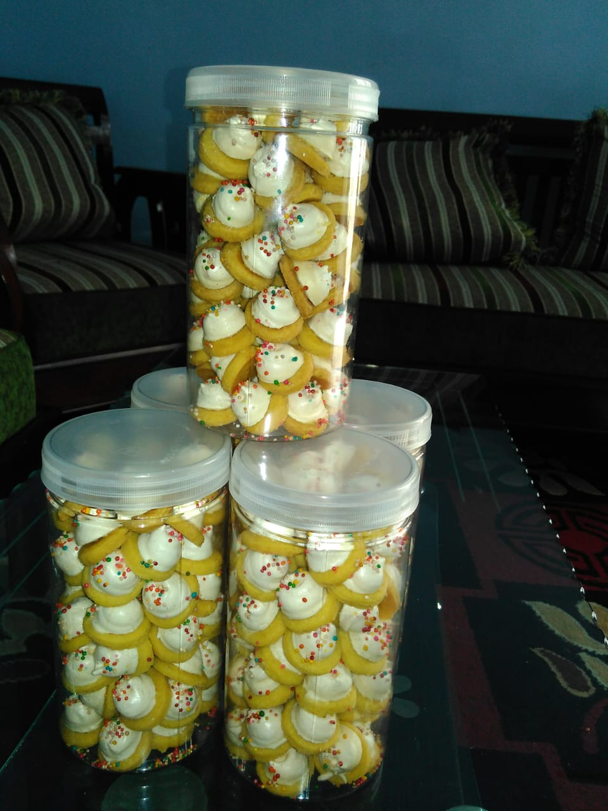

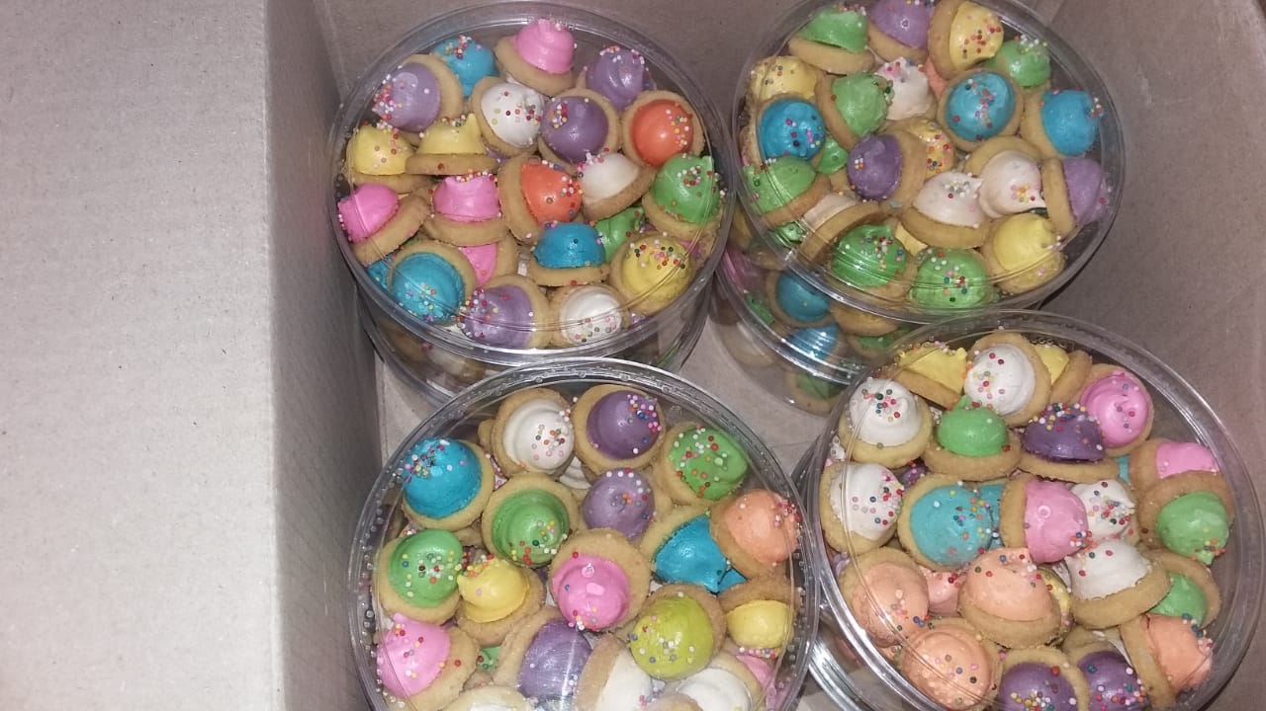

- NAMA : WIWI SINTAWIATI
ALAMAT : Komp.GBA 1 Blok I No.102 RT.0 RW.00 Desa Bojongsoang
No.Kontak : ‘082117805809
Jenis Produk : Masakan dan Kue
Merk /Rmh Produksi : ATAMA

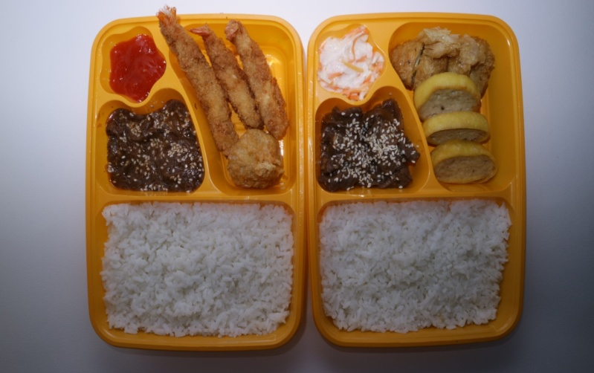

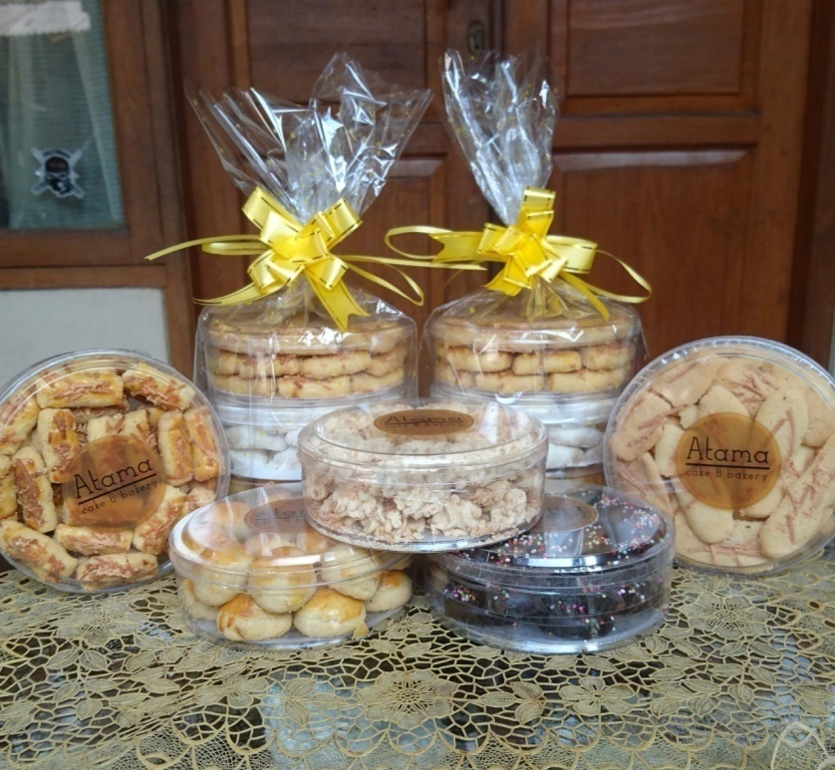

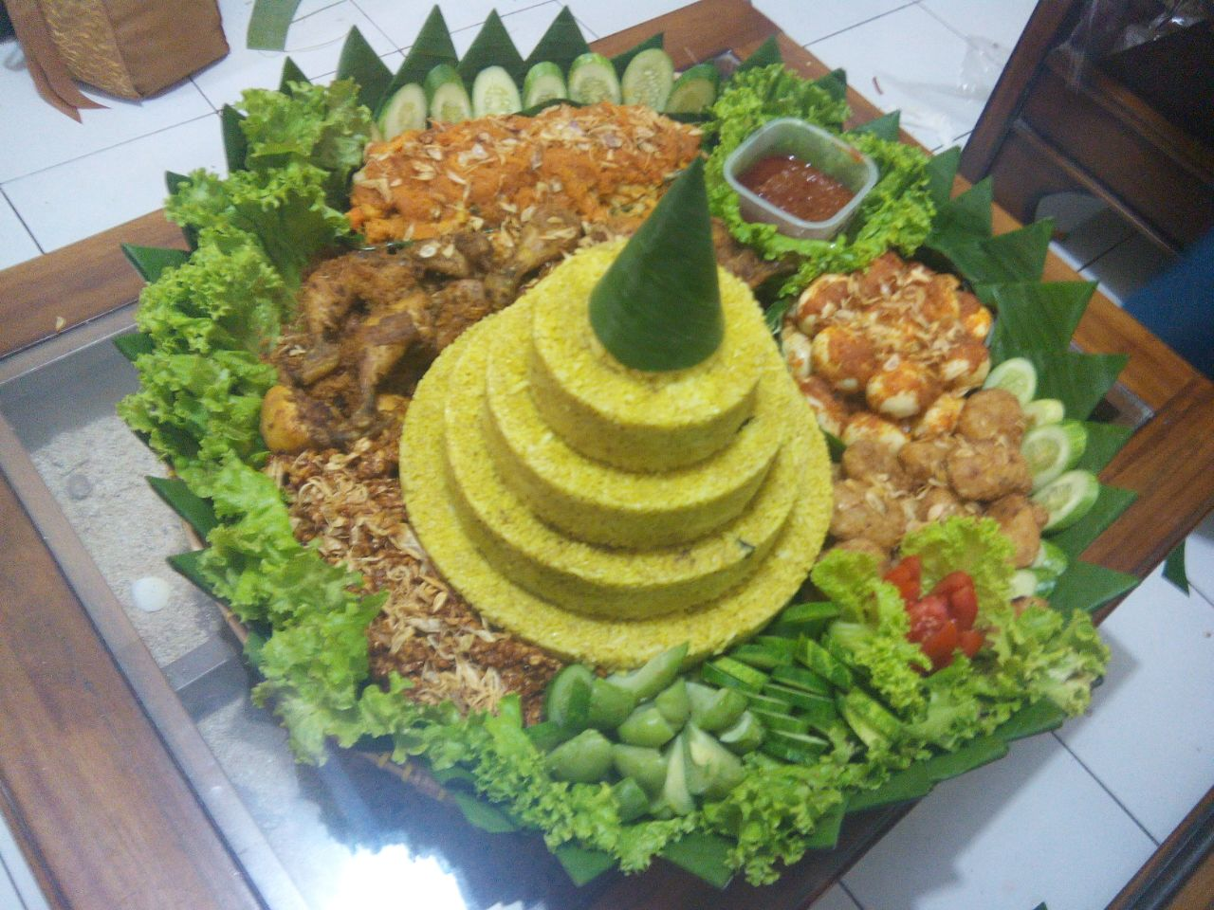

- NAMA : TRIA PUSPITA
ALAMAT : Komp.GBA 1 Blok I No.111 RT.0 RW.00 Desa Bojongsoang
No.Kontak : ‘085759130467
Jenis Produk : Tas, Sepatu & Sandal
Merk /Rmh Produksi : FIRA OLAHOP

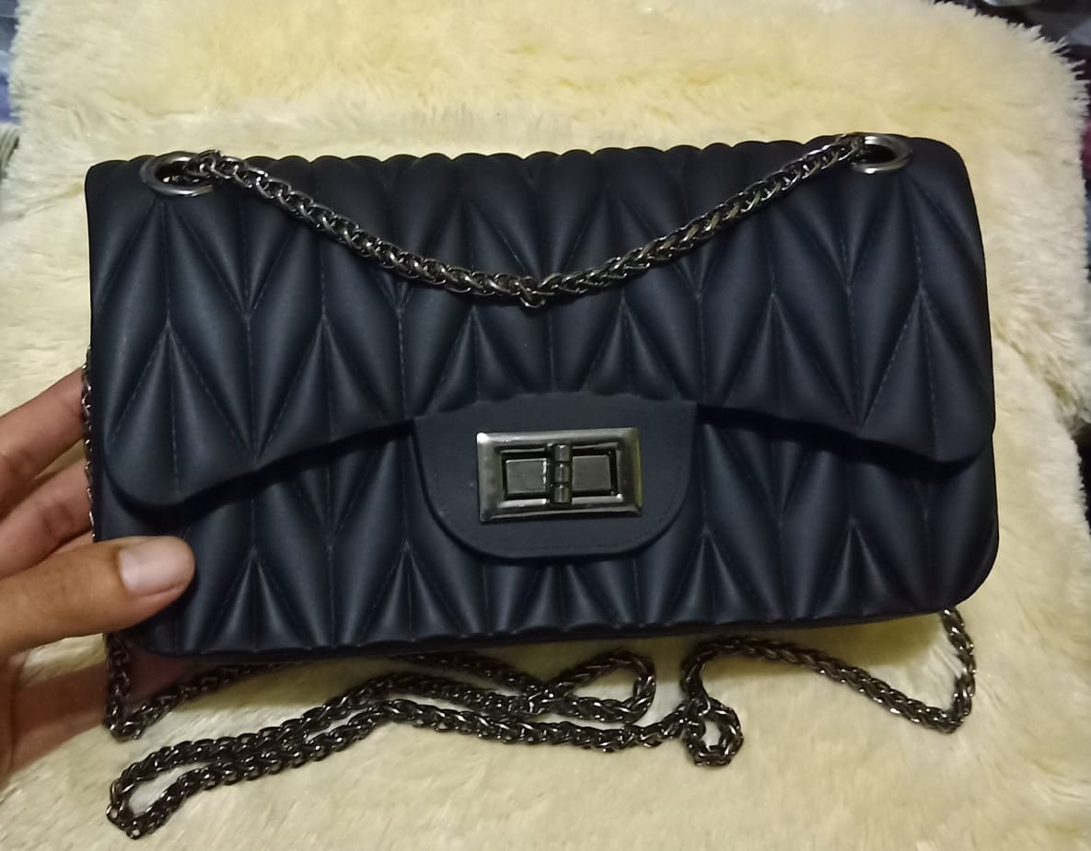

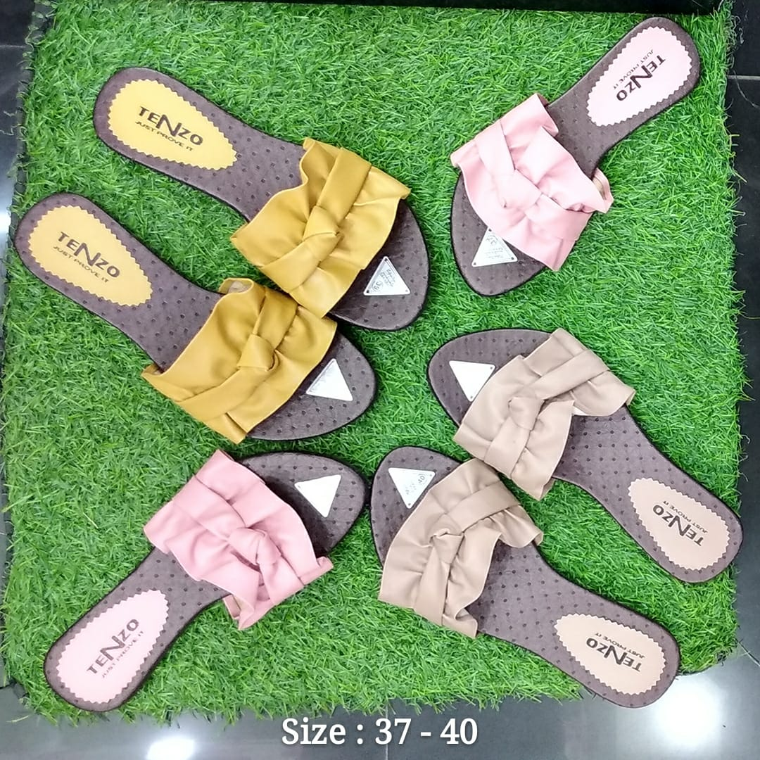

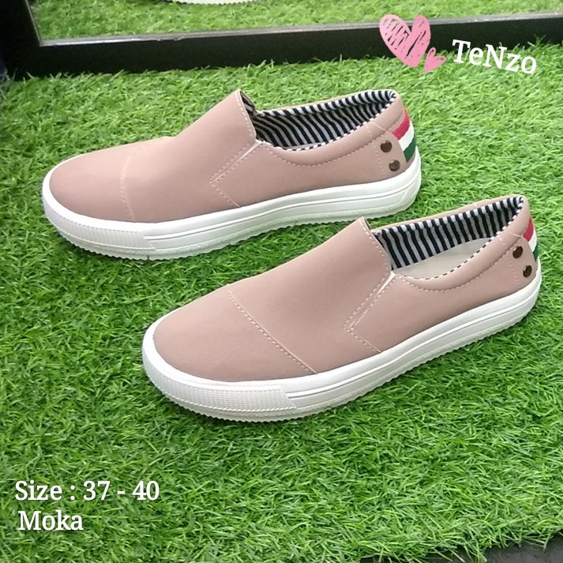

- NAMA : SUSANTI
ALAMAT : Komp.GBA 1 Blok C No.208 RT.05 RW.013 Desa Bojongsoang
No.Kontak : ‘085352220060
Jenis Produk : Bumbu Pecel, Rempeyek, Tahu Baso
Merk /Rmh Produksi : DAPUR RA “DAUN GENDIS & TABOSI

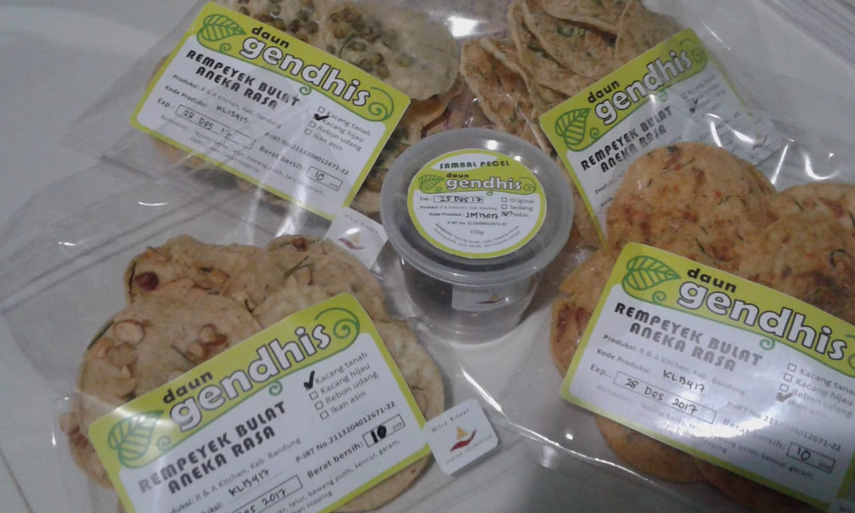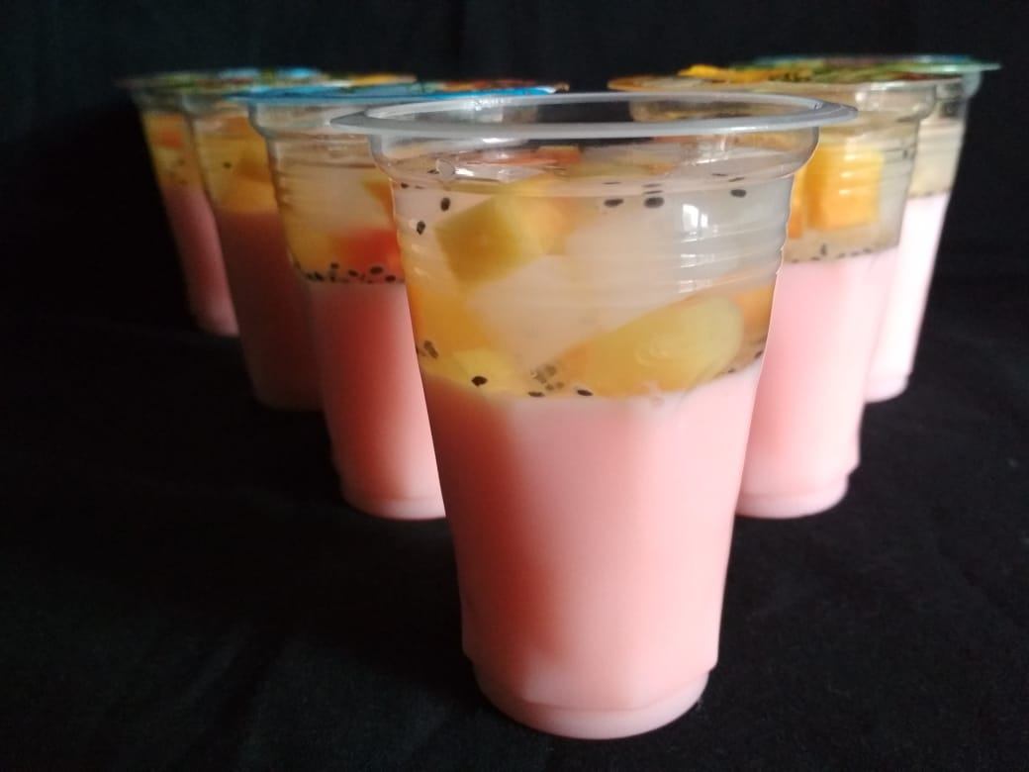
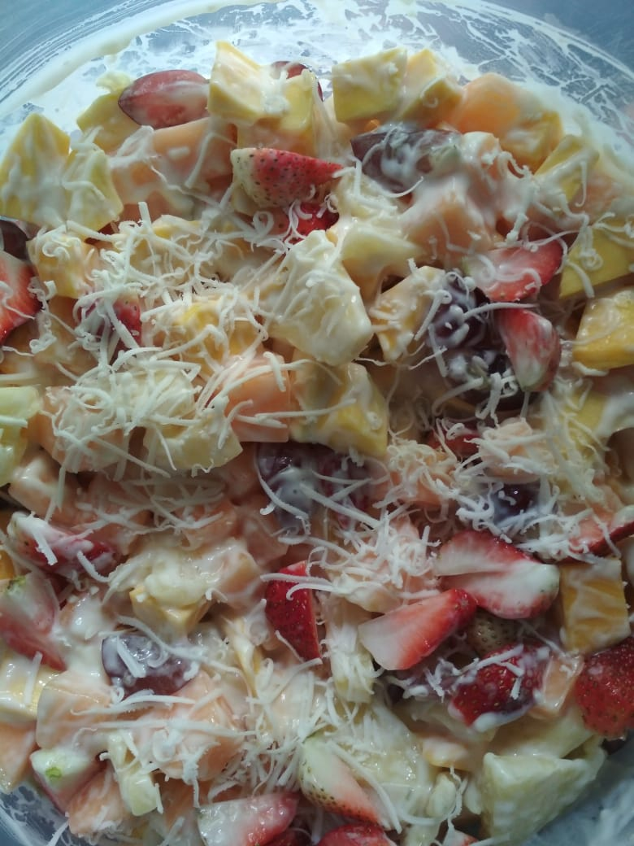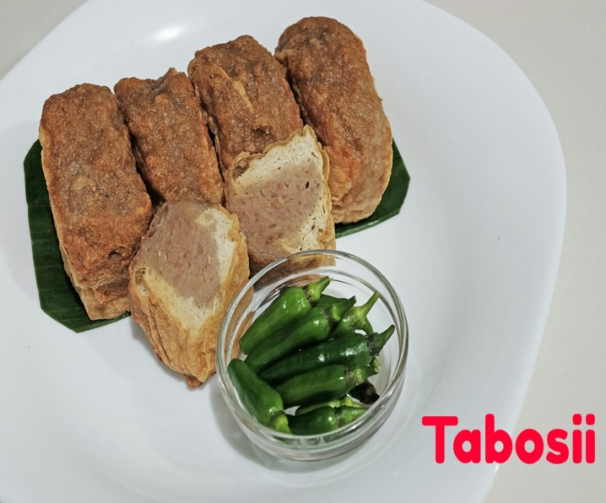
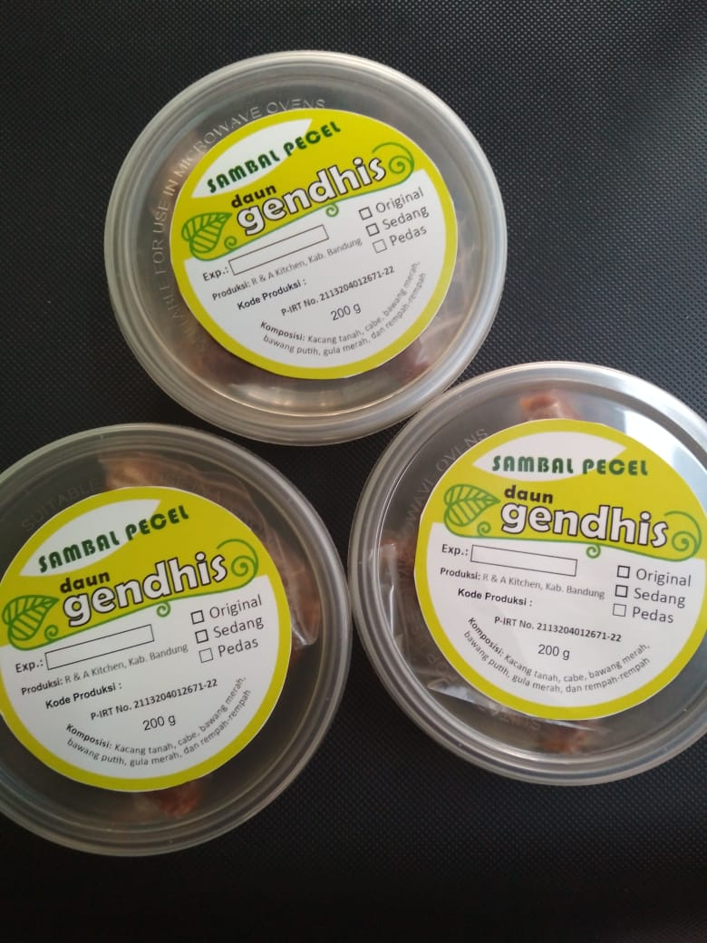

- NAMA : YIYI YULIAWATI
ALAMAT : Jl.Bojongsoang RT.03 RW.03 Desa Bojongsoang
No.Kontak : ‘082120654142
Jenis Produk : Roti
Merk /Rmh Produksi : MUKTI SARI

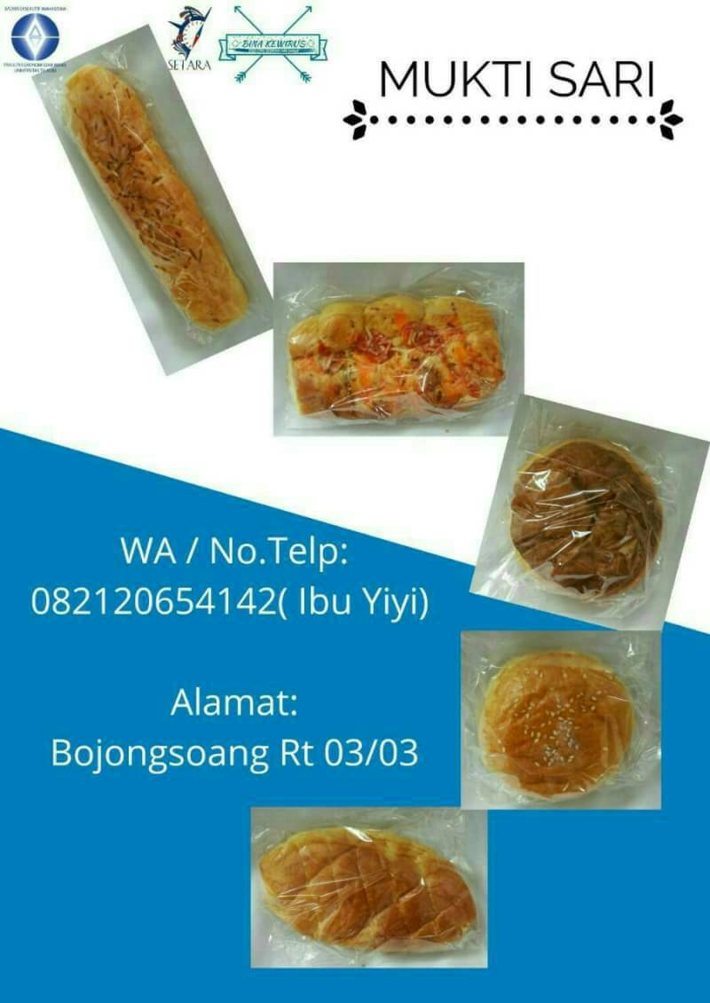

- NAMA : EVA SILVANA
ALAMAT : Komp.GBA 1 Blok I No.40 RT.0 RW.00 Desa Bojongsoang
No.Kontak : ‘081573140388
Jenis Produk : Juice
Merk /Rmh Produksi : KEDAI SILVANA “SILVANA JUICE”
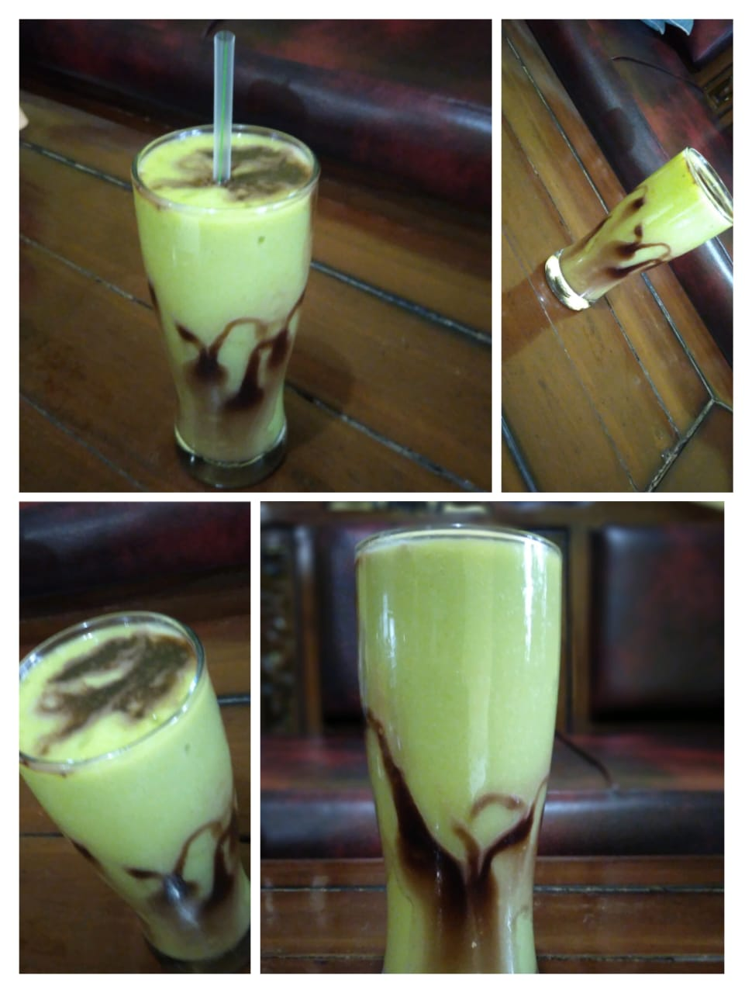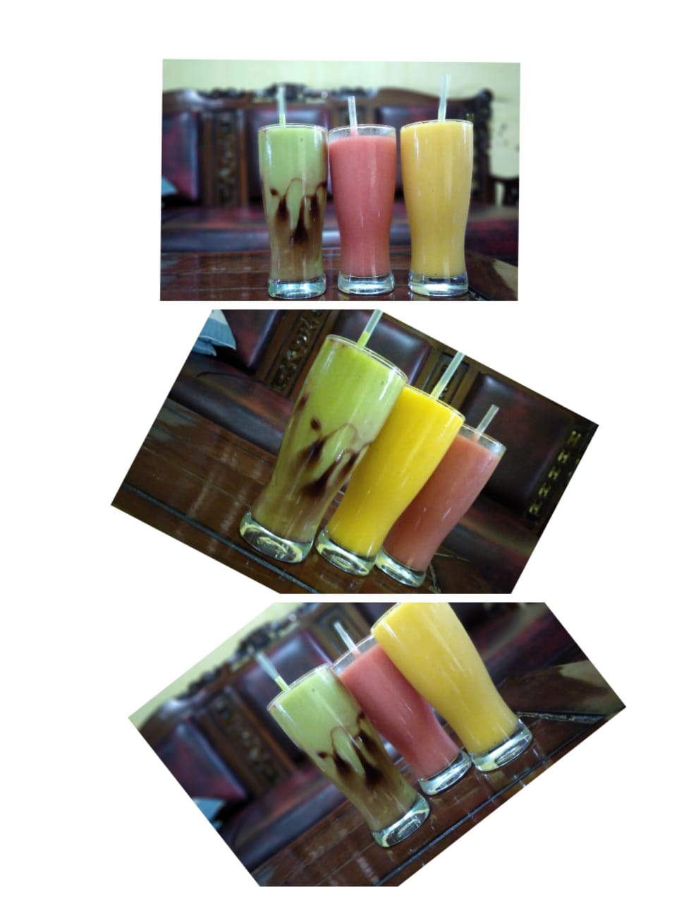

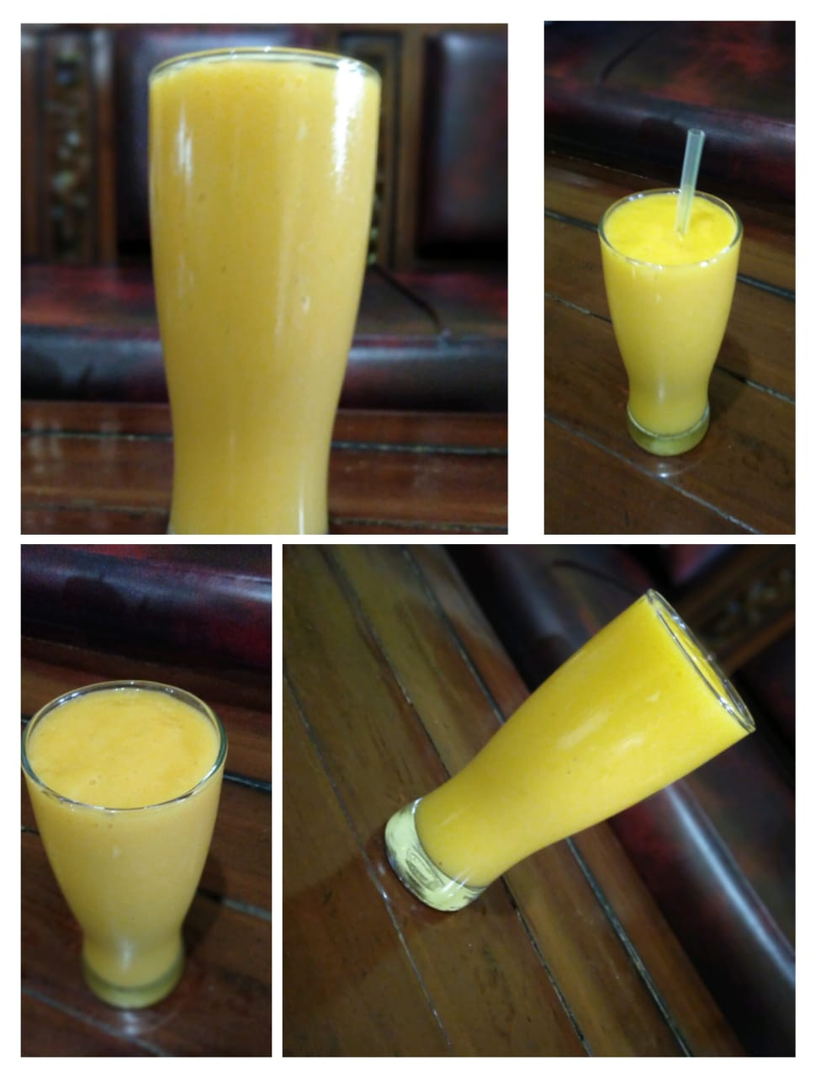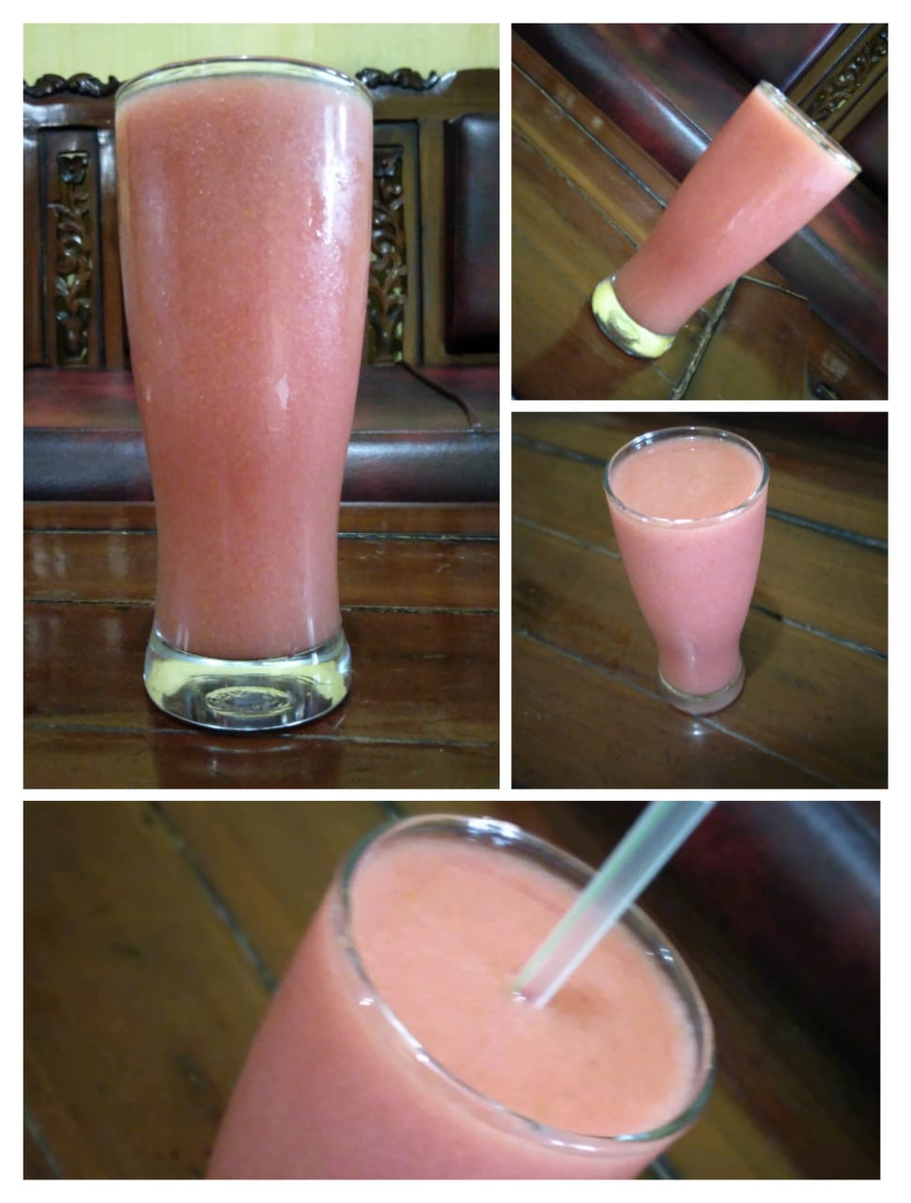
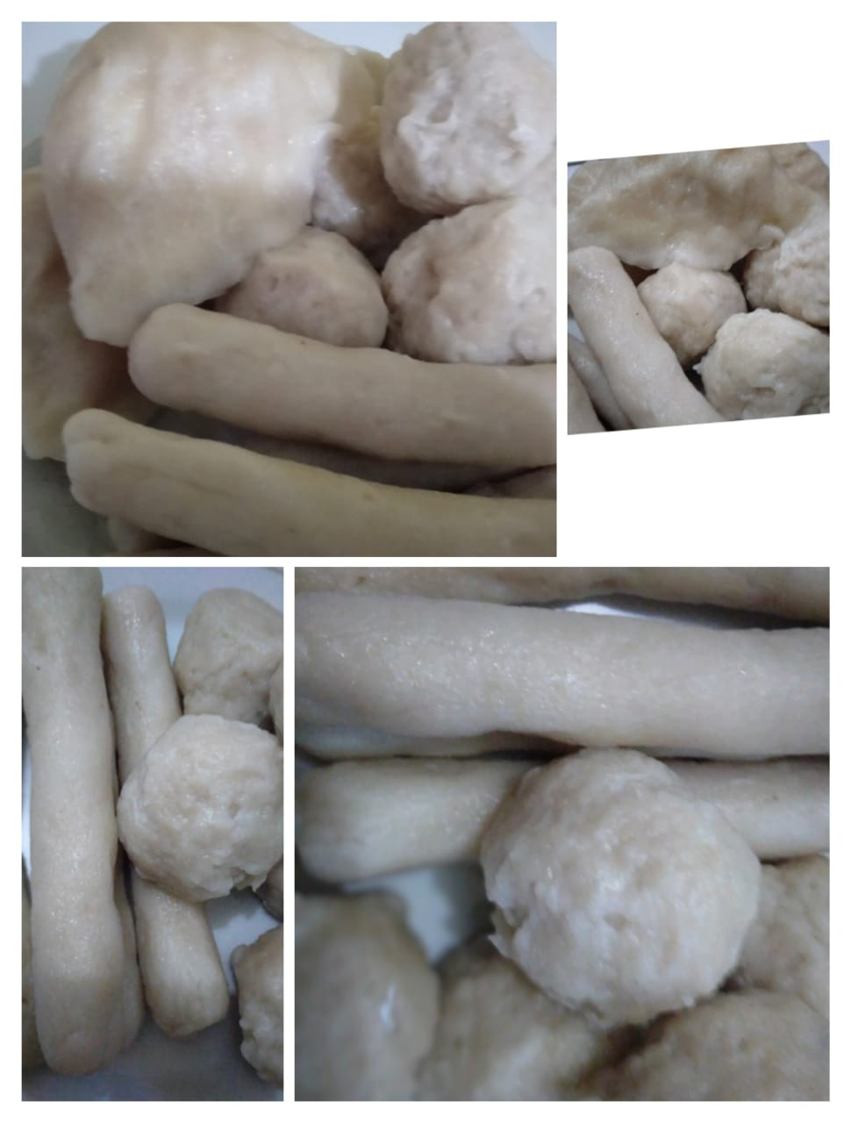

1.  NAMA : Dra.HERNI SRI SUGIANI / UMMI GUMIWANG  ALAMAT : Komp.GBA 1 Blok C 157 RT.05 RW.013 Desa Bojongsoang  No.Kontak : ‘02287306725 / ‘082320233353  Jenis Produk : Makanan Ringan ( Kacang Bumbu Rempah)  Merk /Rmh Produksi : GUMMIWANG | 2.  NAMA : LIA YULIA  ALAMAT : Bojongsoang RT.03 RW.012 Desa Bojongsoang  No.Kontak : ‘085320208738  Jenis Produk :  Merk /Rmh Produksi : YUMNA MACRAME
- NAMA : LENI MARLINA  ALAMAT : Jl.Cikoneng No.8 RT.01 RW.06 Desa Bojongsoang  No.Kontak : ‘082128285578  Jenis Produk : CRAFT  Merk /Rmh Produksi : YASSA CRAFT | - NAMA : AGUSTIATI  ALAMAT : Komp.GBA 1 Blok G No.71 RT.02 RW.015 Desa Bojongsoang  No.Kontak : ‘085659101250  Jenis Produk : CHEESTICK  Merk /Rmh Produksi : GURNITA
- NAMA : SEPTI SISKAWATI (CHACHA)  ALAMAT : Komp.MBS Blok D No.29 RT.06 RW.09 Desa Bojongsoang  No.Kontak : ‘081313449179  Jenis Produk : Makanan Kue Basah & Kering (Baiti Binangkit)  Merk /Rmh Produksi : BINANGKIT RASA | - NAMA : RIZAL TAUFIQ ANWAR  ALAMAT : Kp.Cijagra RT.05 RW.09 Desa Bojongsoang  No.Kontak : ‘081266557017  Jenis Produk : Keripik Tortilla Ubi  Merk /Rmh Produksi : ZETATOS
- NAMA : EKA MARTEJA  ALAMAT : Komp.GBA 1 Blok D 2018 Desa Bojongsoang  No.Kontak : ‘085860309093  Jenis Produk : Ayam Negro, Cilok Jontor, Jengkol Jontor, Ayam Geprek  Merk /Rmh Produksi : EKRAS | - NAMA : ISYE HERMAWATI  ALAMAT : Jl.Bojongsoang No.107 RT.04 RW.012 Desa Bojongsoang  No.Kontak : ‘081802200785  Jenis Produk : Catering, nasi Box, tumpeng Aneka Snack Box  Merk /Rmh Produksi : BU ISYE CATERING
- NAMA : RINI MULYANI  ALAMAT : Kp.Cijagra No.69 RT.02 RW.009 Desa Bojongsoang  No.Kontak : ‘085624974701  Jenis Produk : Kerajinan Tangan  Merk /Rmh Produksi : LANA HANDICRAFT | - NAMA : NENENG MULTININGSIH  ALAMAT : Komp.GBA 1 Blok K No.37 RT.0 RW.00 Desa Bojongsoang  No.Kontak : ‘087887086217  Jenis Produk : Kerajinan Tangan  Merk /Rmh Produksi : BU NENENG MACRAME
- NAMA : ANI TRIANI  ALAMAT : Komp.GBA 1 Blok D No.242 RT.04 RW.014 Desa Bojongsoang  No.Kontak : ‘081321452597  Jenis Produk : Makanan (REMPEYEK)  Merk /Rmh Produksi : KATAJI RASA | - NAMA : TINI SUPRIANTINI  ALAMAT : Jl.Bojongsoang No.106 RT.07 RW.004 Desa Bojongsoang  No.Kontak : ‘0895342329353  Jenis Produk : Cake & Cookies  Merk /Rmh Produksi : AULIA’S CAKE & COOKIES
- NAMA : WIWI SINTAWIATI  ALAMAT : Komp.GBA 1 Blok I No.102 RT.0 RW.00 Desa Bojongsoang  No.Kontak : ‘082117805809  Jenis Produk : Masakan dan Kue  Merk /Rmh Produksi : ATAMA | - NAMA : TRIA PUSPITA  ALAMAT : Komp.GBA 1 Blok I No.111 RT.0 RW.00 Desa Bojongsoang  No.Kontak : ‘085759130467  Jenis Produk : Tas, Sepatu & Sandal  Merk /Rmh Produksi : FIRA OLAHOP
- NAMA : SUSANTI  ALAMAT : Komp.GBA 1 Blok C No.208 RT.05 RW.013 Desa Bojongsoang  No.Kontak : ‘085352220060  Jenis Produk : Bumbu Pecel, Rempeyek, Tahu Baso  Merk /Rmh Produksi : DAPUR RA “DAUN GENDIS & TABOSI | - NAMA : YIYI YULIAWATI  ALAMAT : Jl.Bojongsoang RT.03 RW.03 Desa Bojongsoang  No.Kontak : ‘082120654142  Jenis Produk : Roti  Merk /Rmh Produksi : MUKTI SARI
- NAMA : EVA SILVANA
ALAMAT : Komp.GBA 1 Blok I No.40 RT.0 RW.00 Desa Bojongsoang
No.Kontak : ‘081573140388
Jenis Produk : Juice
Merk /Rmh Produksi : KEDAI SILVANA “SILVANA JUICE”

